19 décembre 2024

compte rendu
tp4-routage statique
Fatimaezzahra Lakbita
3iir
G8
PARTIE1

- Etendre le routeur.
- Ajouter une interface WAN (serial) au routeur, il est nécessaire de l'éteindre pour installer le module WIC-2T (Communications Equipment DTE/DCE).
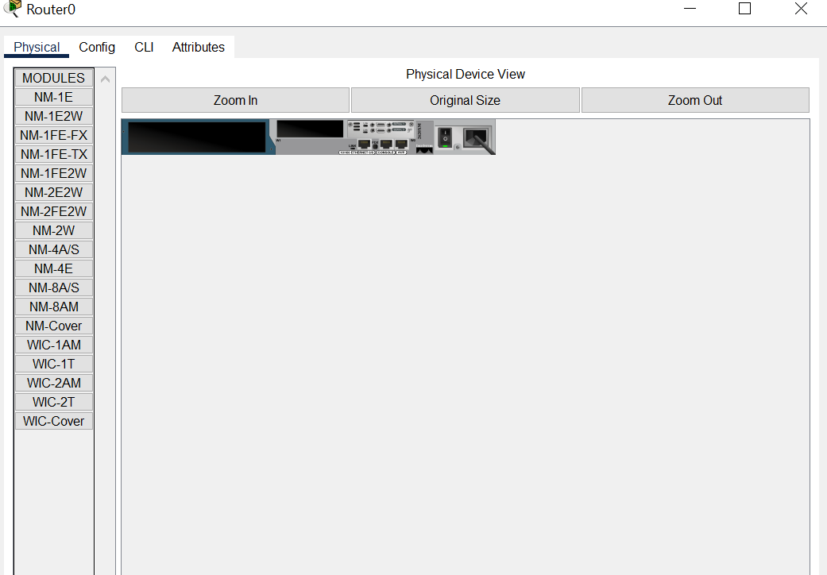
- Rallumez le routeur pour poursuivre la configuration.

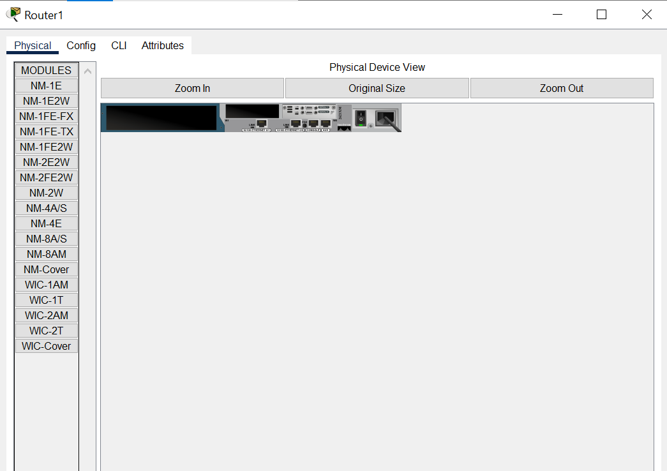

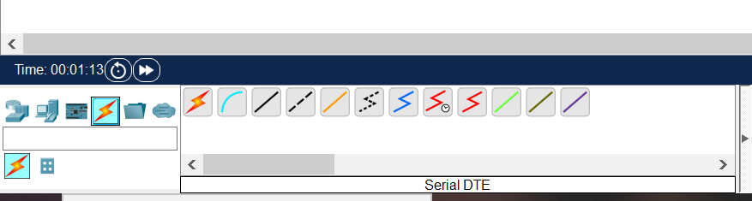
DTE : Reçoit l'horloge.

DCE : Fournit l'horloge et configure la vitesse de
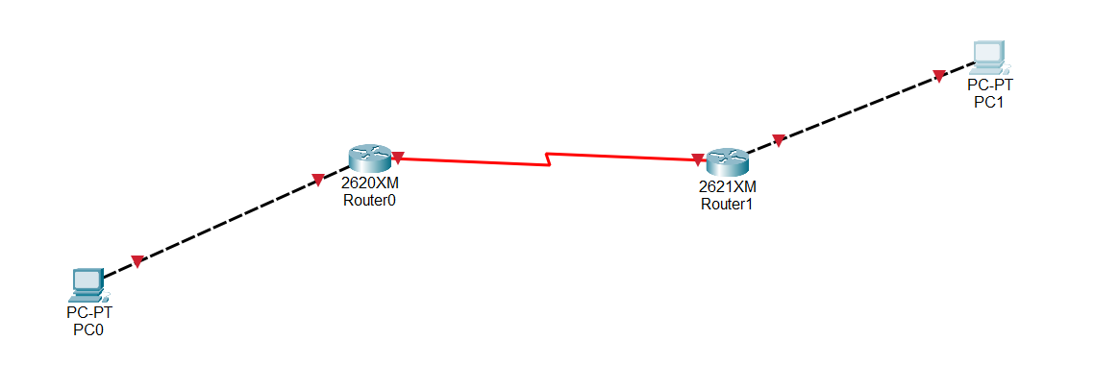
- Configuration des équipements du réseau :
Routeur0
FastEthernet0/0
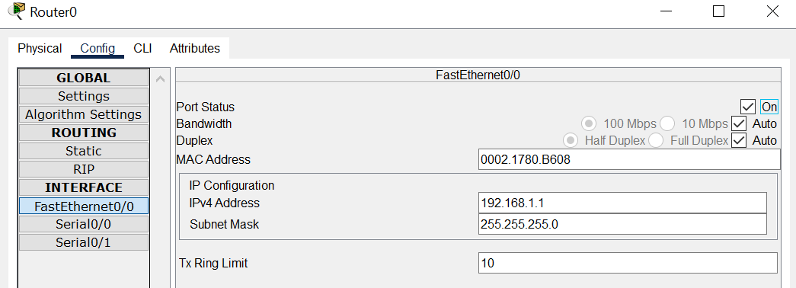
Serial0/0
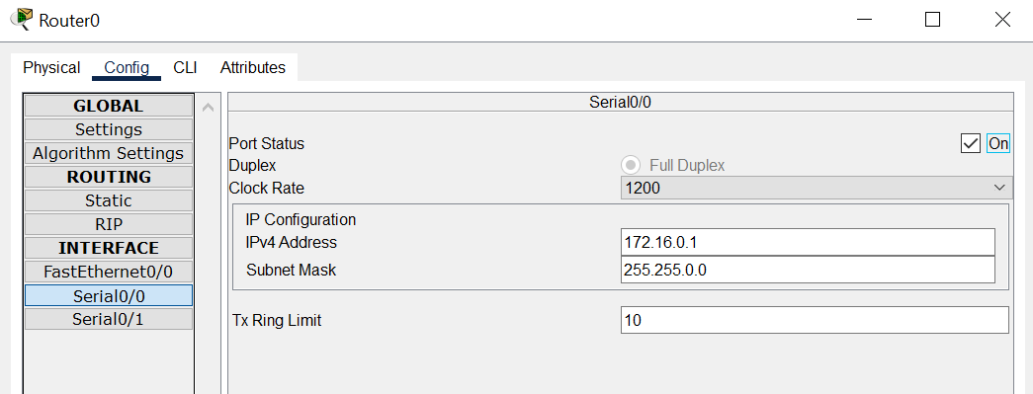
Configuration de routeur0
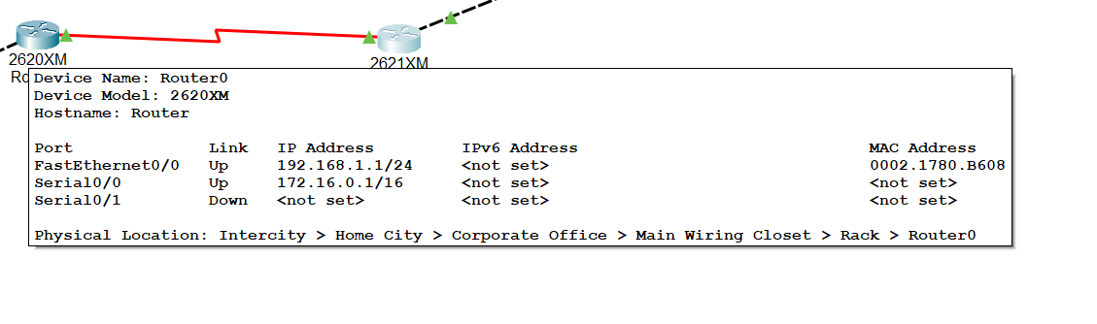

Routeur1
FastEthernet0/0
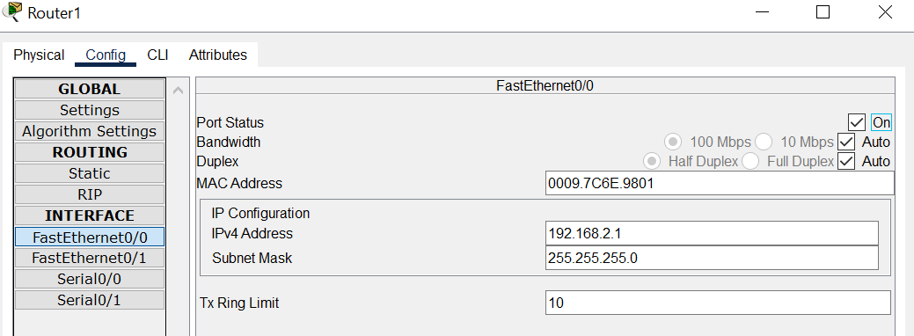
Serial0/0
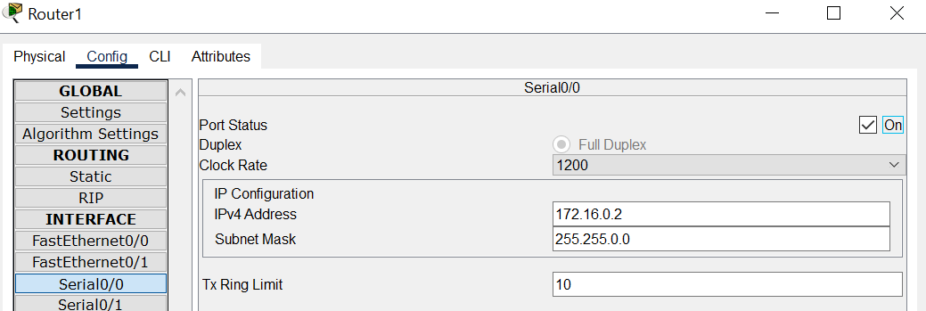

Configuration de routeur1
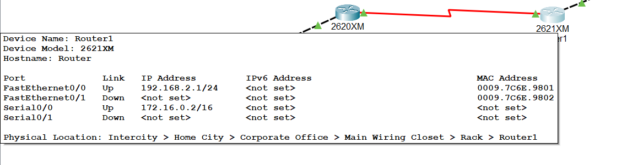

Configuration de PC0
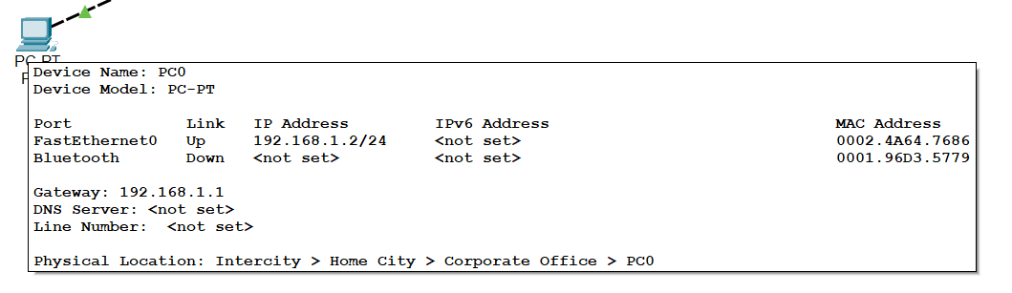

Configuration de PC1
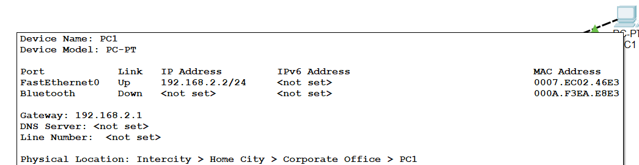

Connection des routeurs via les liaisons WAN de type DTE
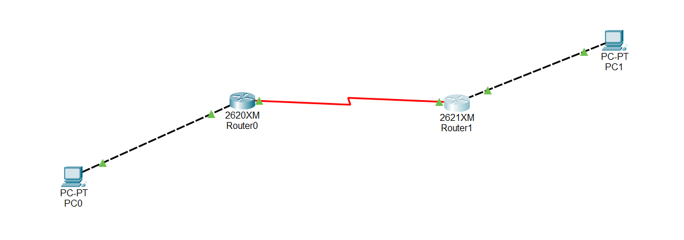
RESEAU ETHERNET
RESEAU WAN
RESEAU ETHERNET

- Configuration du routage statique :
Sur le routeur0
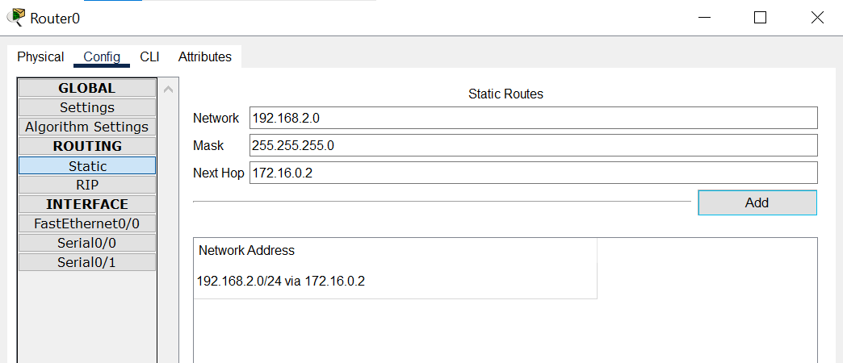

Le Next Hop représente l'adresse IP de la prochaine interface de routage à laquelle le routeur doit envoyer un paquet pour atteindre le réseau de destination. Dans cet exemple, l'adresse 172.16.0.2 est configurée comme le Next Hop pour atteindre le réseau 192.168.2.0/24.

Sur le routeur1
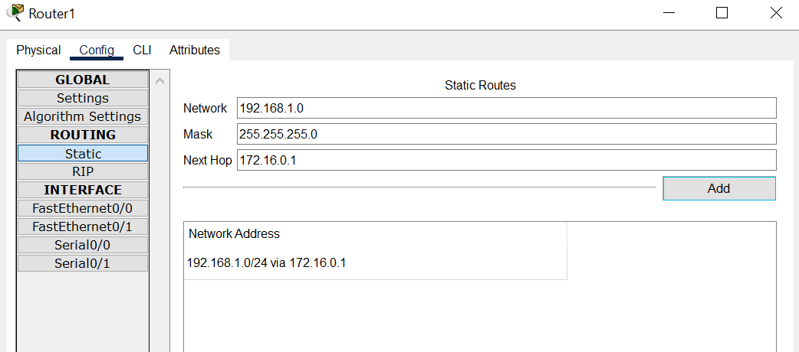

- Commandes IOS :
- Configuration des interfaces

Routeur0
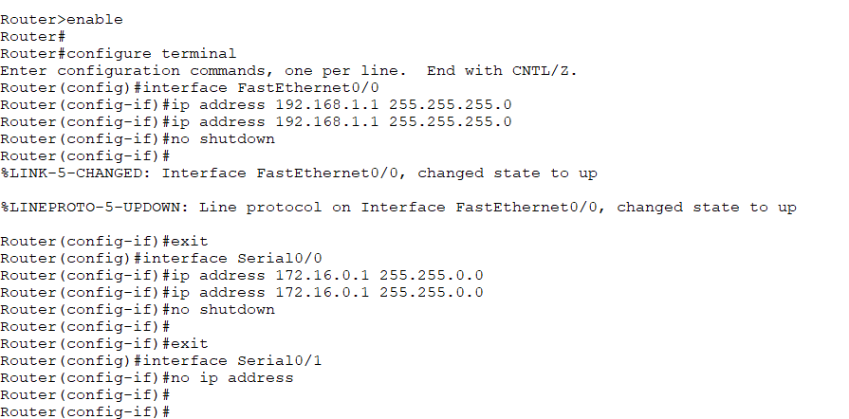
Routeur1
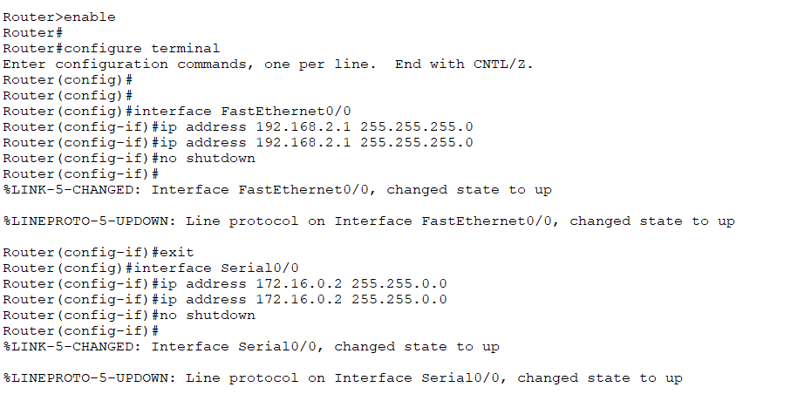

- Ajout d’une entrée statique à la table de routage
Routeur0
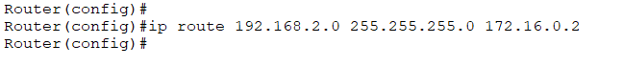
Routeur1
- Visualiser la table de routage
Routeur0
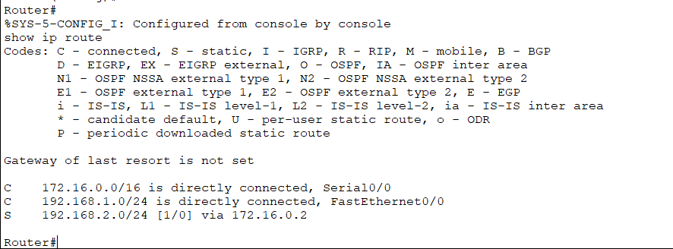
Routeur1
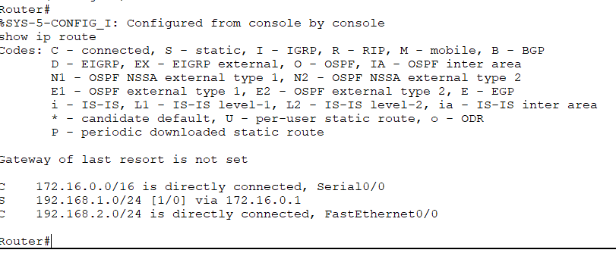

- Tester le fonctionnement
Routeur0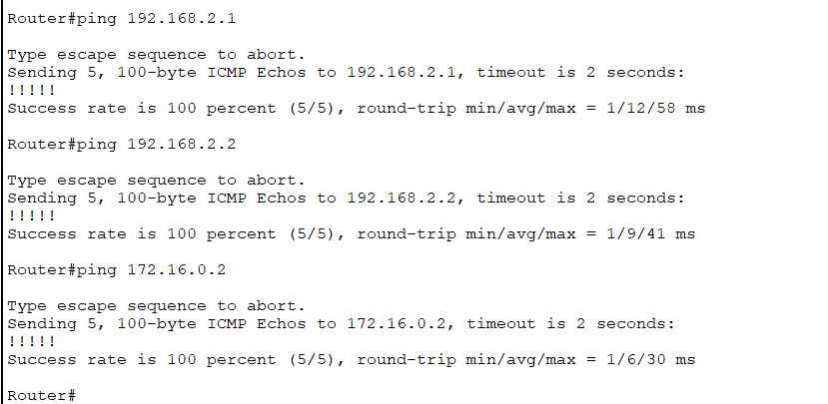

Routeur1
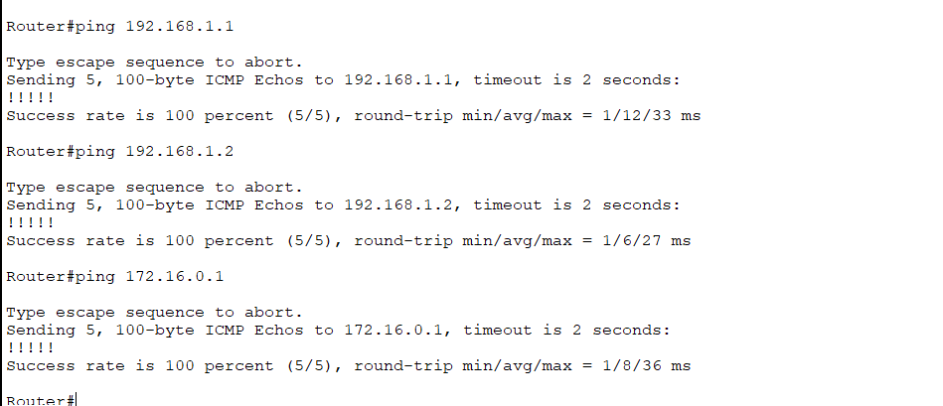

PARTIE2
- Schéma du réseau
- Etendre le routeur.
- Ajouter une interface WAN (serial) au routeur, il est nécessaire de l'éteindre pour installer le module WIC-2T (Communications Equipment DTE/DCE).
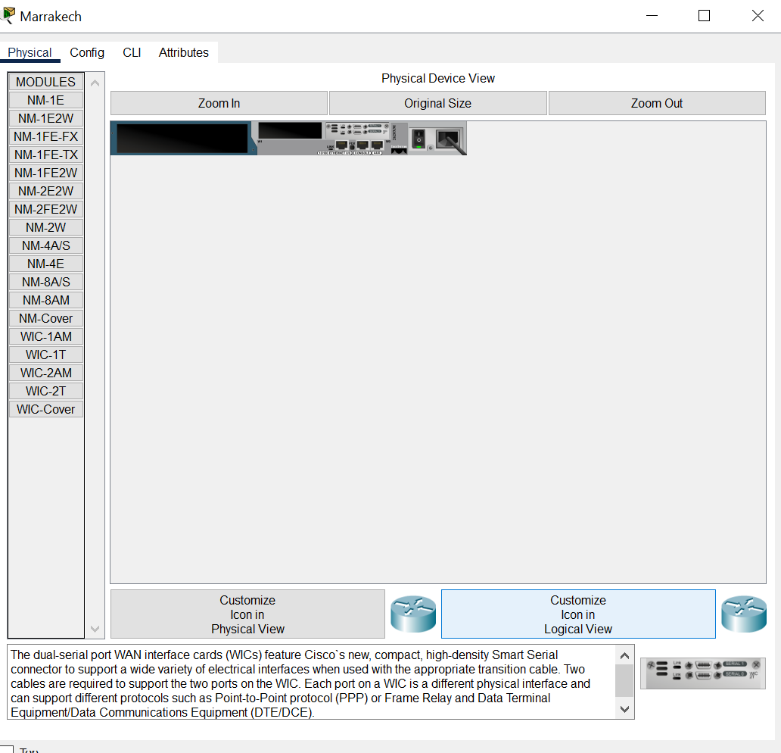
- Rallumez le routeur pour poursuivre la configuration.

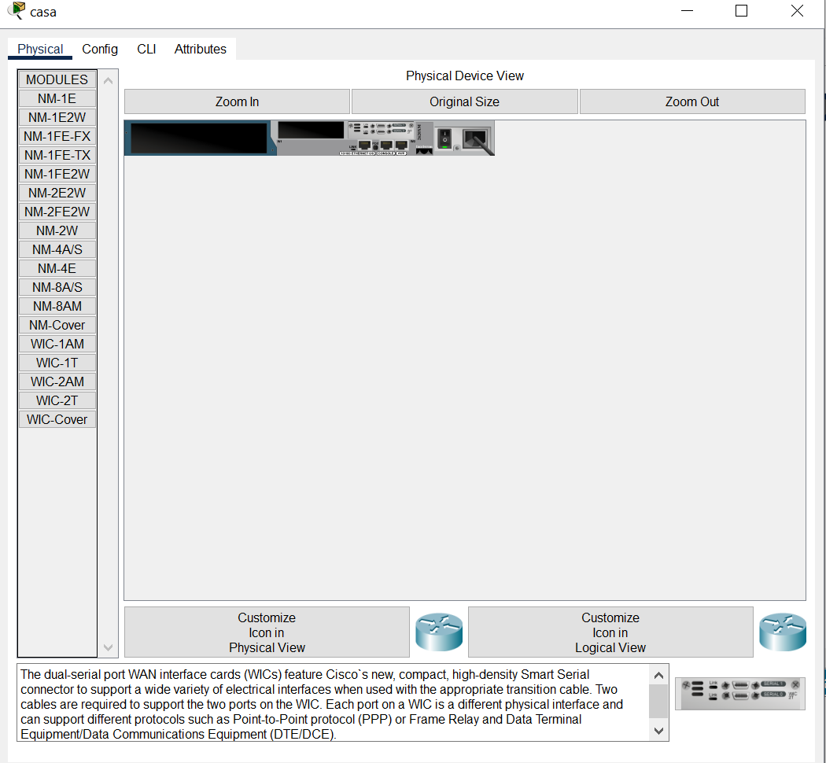

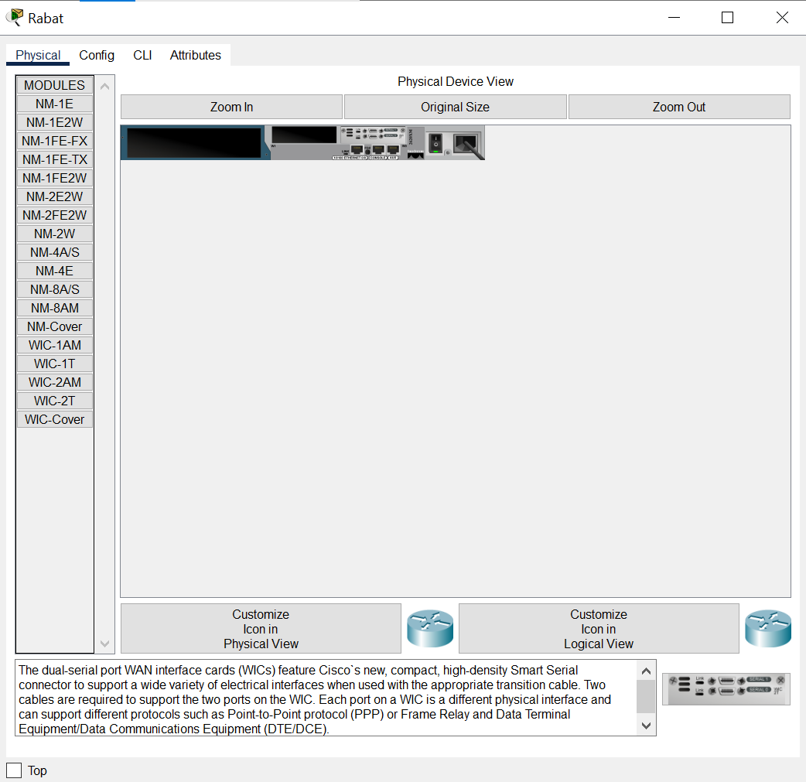

DCE : Fournit l'horloge et configure la vitesse de transmission.
DTE : Reçoit l'horloge.

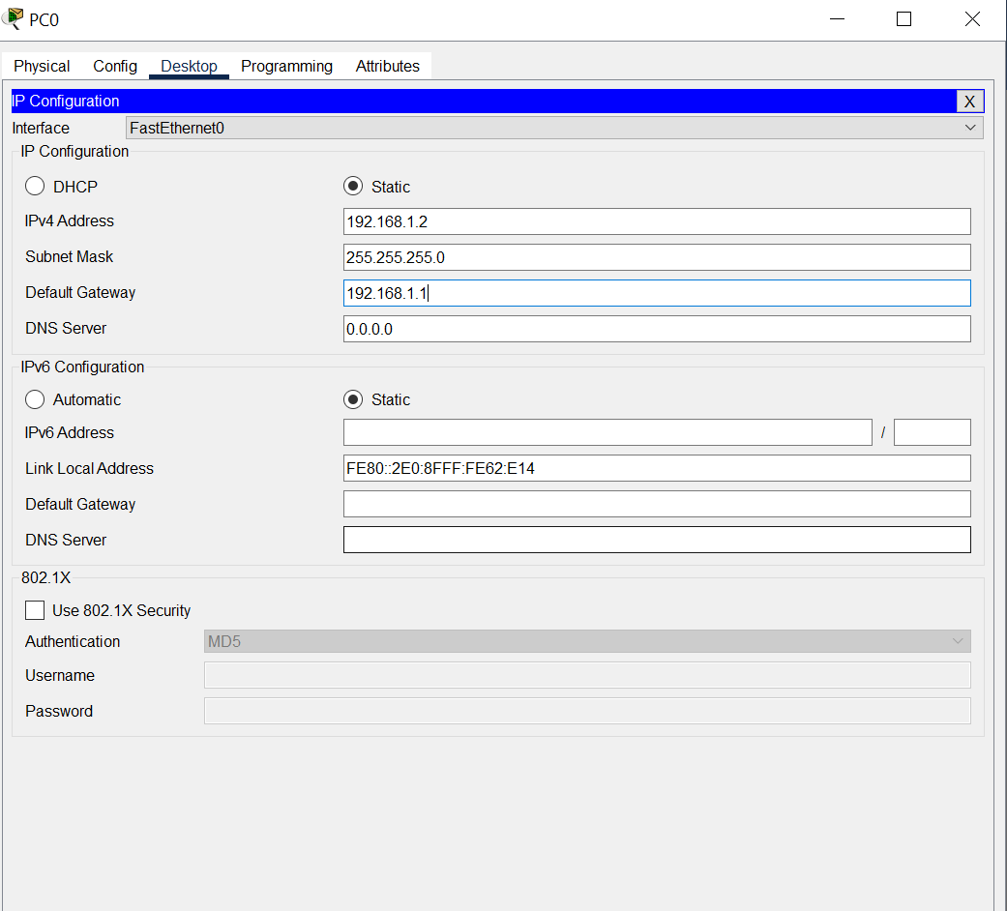

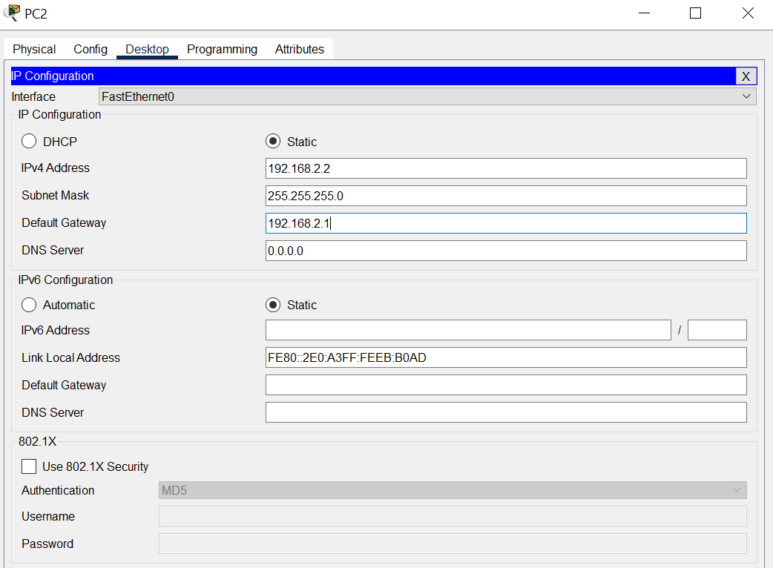

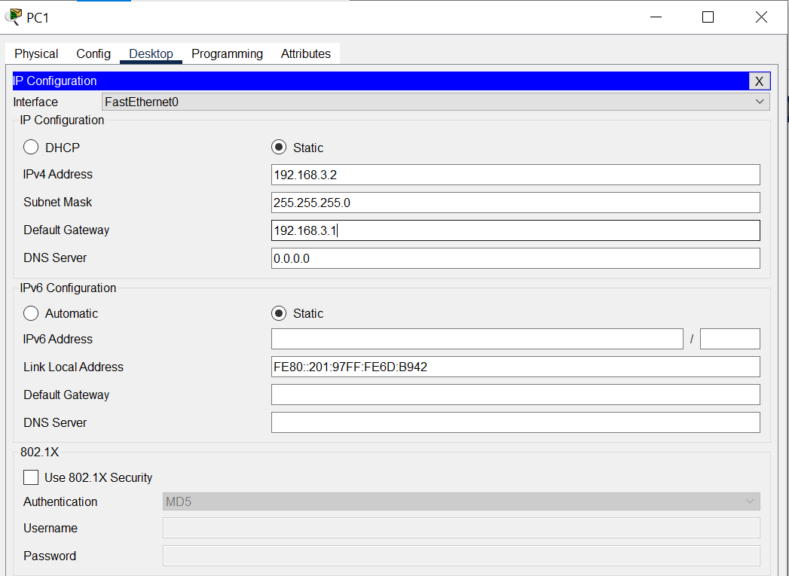

Le schéma représente une topologie réseau WAN composée de :
- Trois routeurs 2620XM : Marrakech, Casa et Rabat.
- Trois PC connectés aux routeurs via des interfaces FastEthernet.
- Liaisons série entre les routeurs pour les connexions WAN.
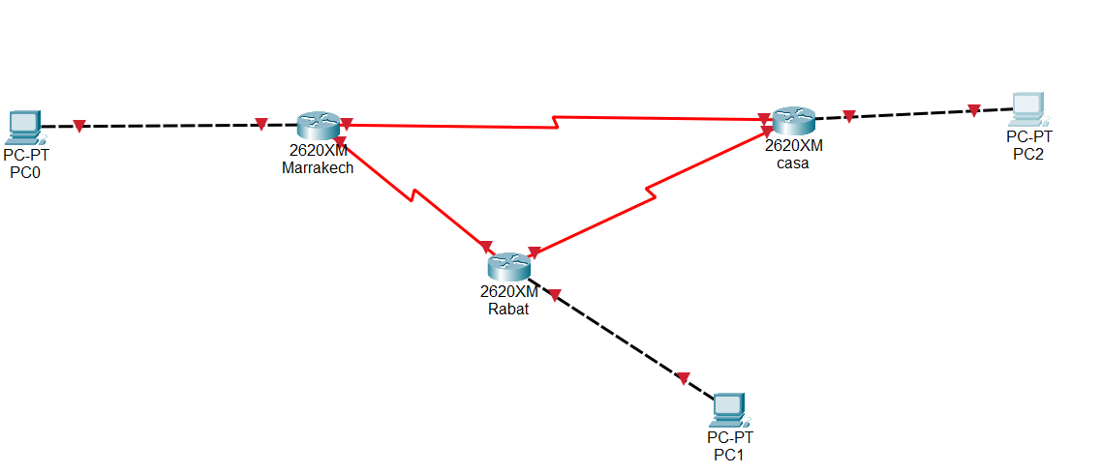

- Configuration des interfaces réseau
Chaque interface doit être activée avec la commande no shutdown, et il faut s'assurer que les adresses IP ne se chevauchent pas.

Routeur Marrakech :

FastEthernet0/0 : 192.168.1.1/24
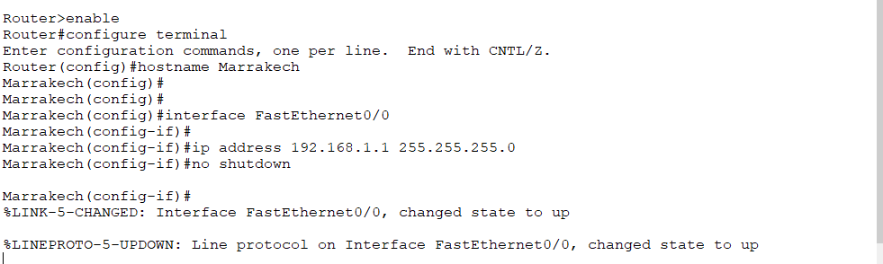
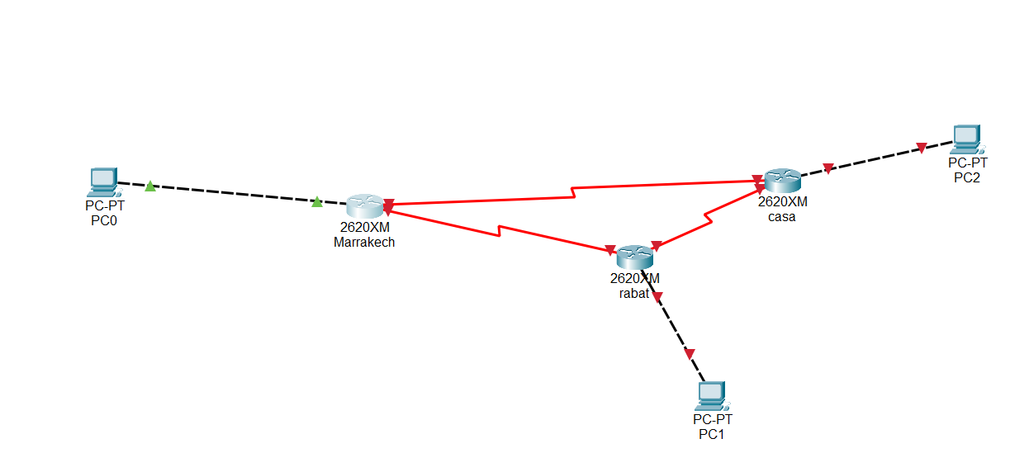

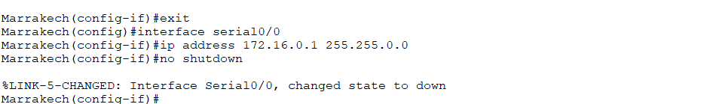
Serial0/0 : 172.16.0.1/16

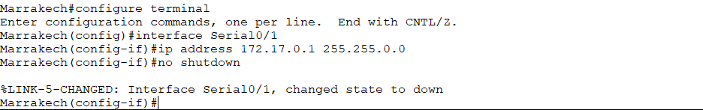
Serial0/1 : 172.17.0.1/16

Routeur Casa :
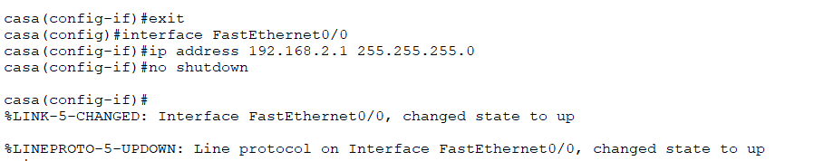
FastEthernet0/0 : 192.168.2.1/24

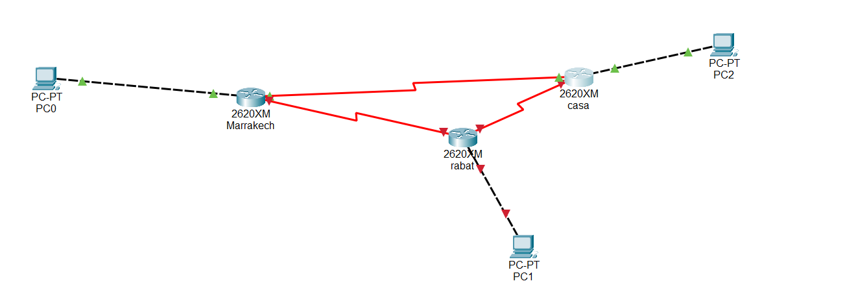
Serial0/0 : 172.16.0.2/16
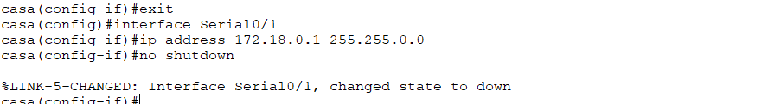

Serial0/1 : 172.18.0.1/16
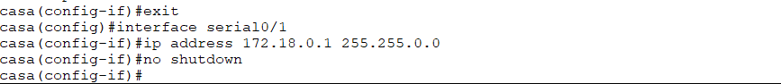

Routeur Rabat :
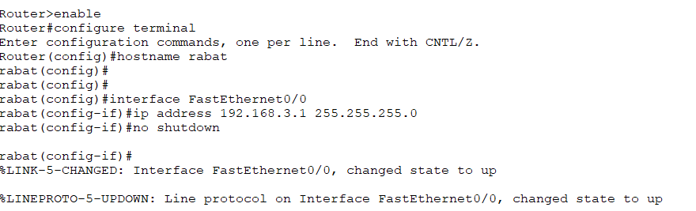
FastEthernet0/0 : 192.168.3.1/24

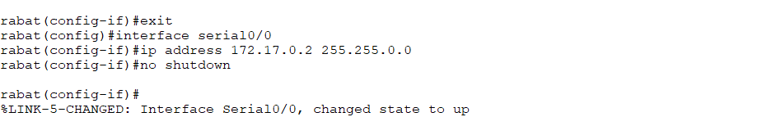
Serial0/0 : 172.17.0.2/16

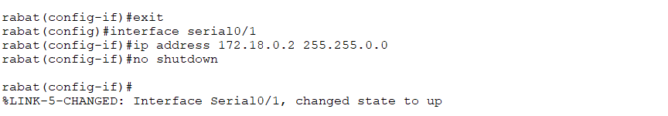
Serial0/1 : 172.18.0.2/16

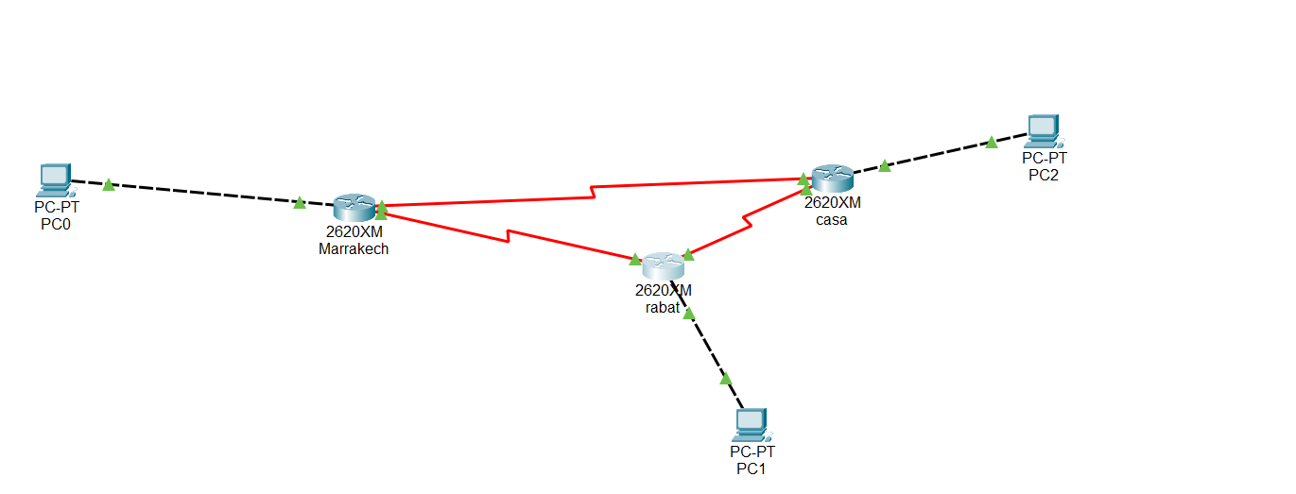
Alors maintenant tous les interface sont active

- Configurer la table de routage statique
Des routes statiques sont ajoutées sur chaque routeur pour permettre la connectivité entre tous les sous-réseaux :
- Marrakech
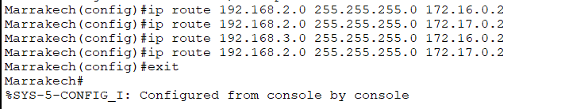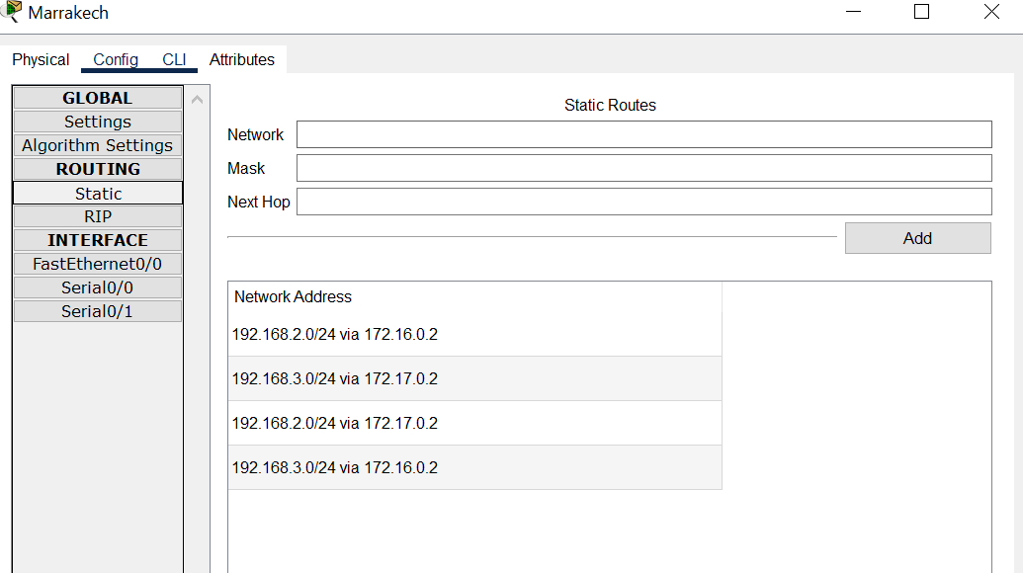
- Casa
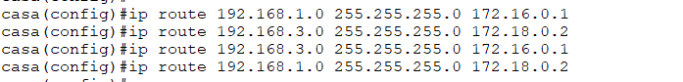
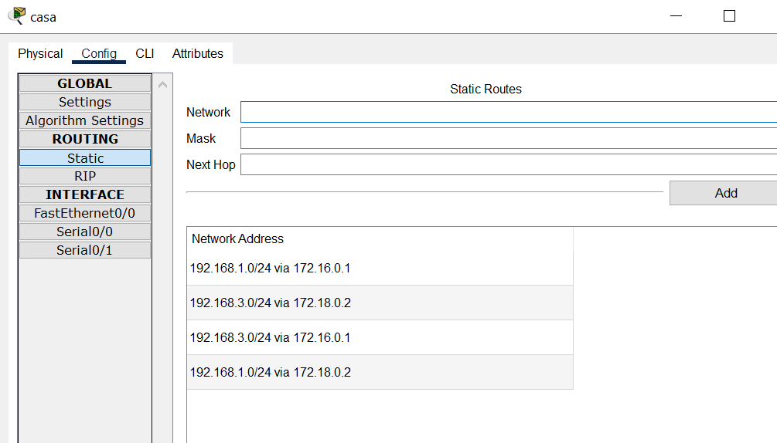

- Rabat
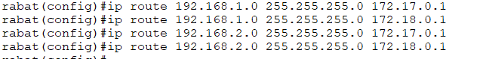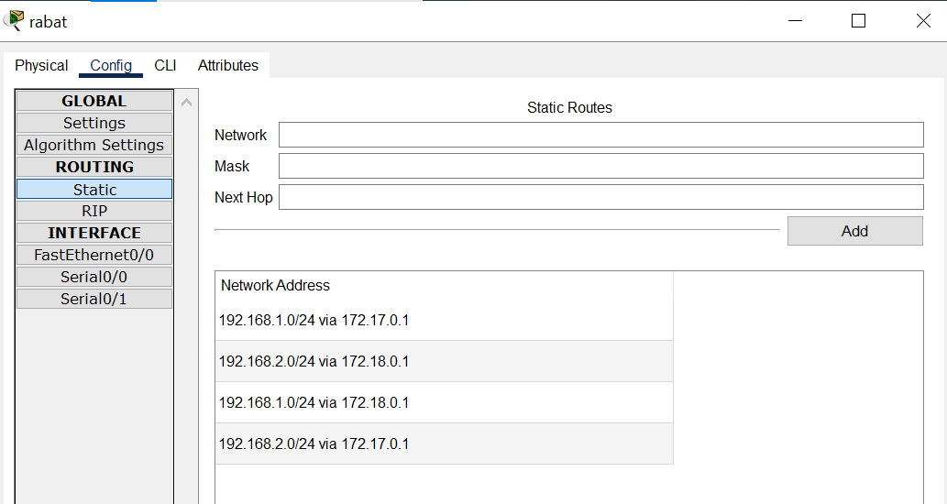

Cette configuration assure que les paquets seront transmis vers les routeurs correspondants via les adresses série.
- Visualiser les tables de routage
- Commande utilisée : show ip route
- Cela permet de vérifier que toutes les routes sont bien ajoutées et que chaque routeur connaît l’ensemble des réseaux.
- Les codes décrivent l'origine des routes :
- C : Route connectée directement.
- S : Route statique (ajoutée manuellement).

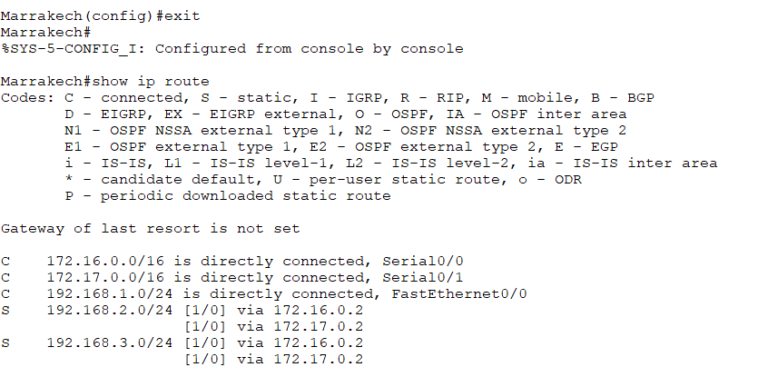
- Marrakech

- Casa
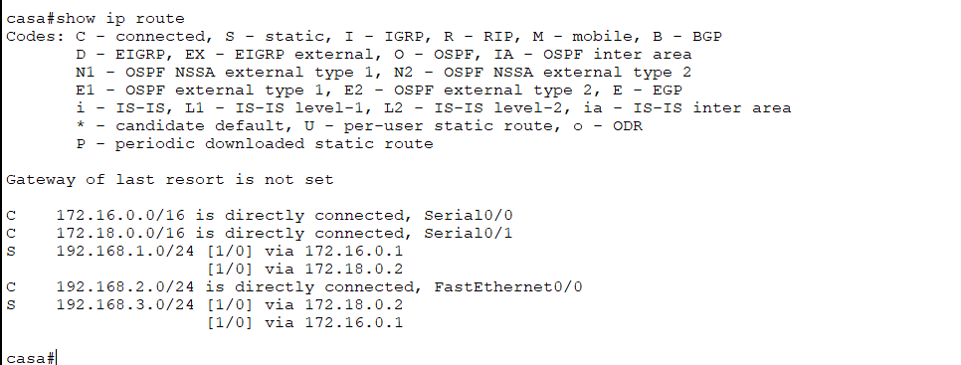

- Rabat
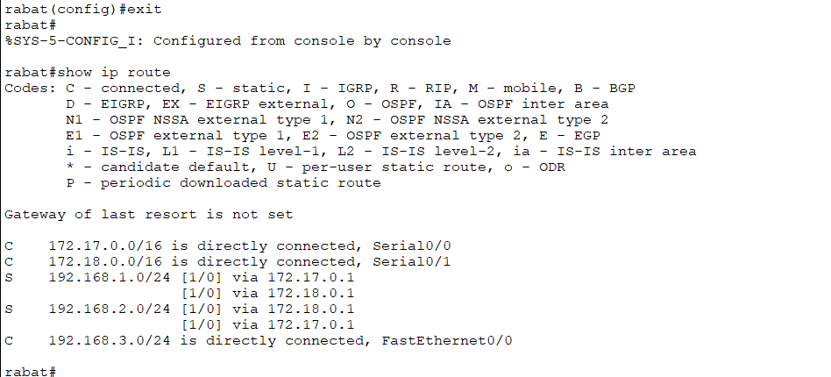

- Tester le fonctionnement du réseau
- Commandes utilisées : ping 192.168.X.X
- Un test de ping doit être effectué entre tous les PC et vérifier que la communication est possible.
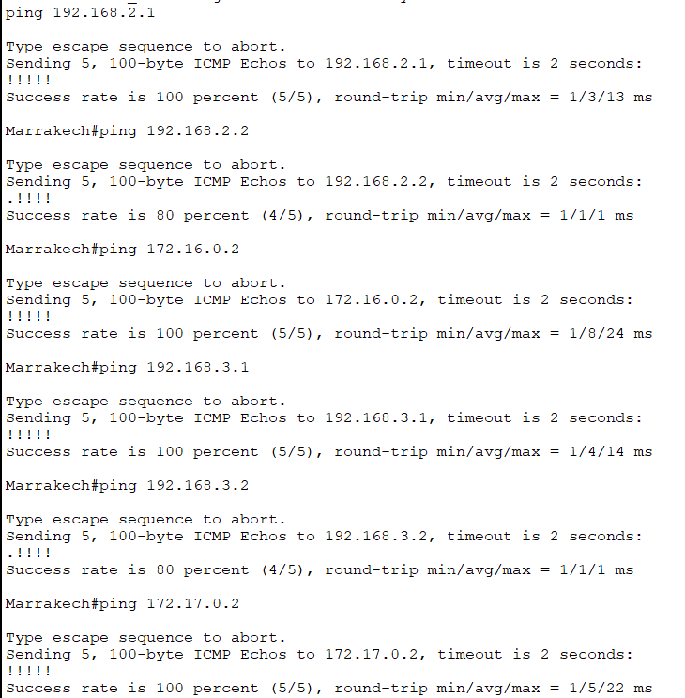
Routeur0

Connectivité réussie : Toutes les adresses IP testées (192.168.x.x et 172.x.x.x) sont accessibles depuis le routeur Marrakech, ce qui confirme que le routage est correctement configuré pour ces réseaux.

Routeur1

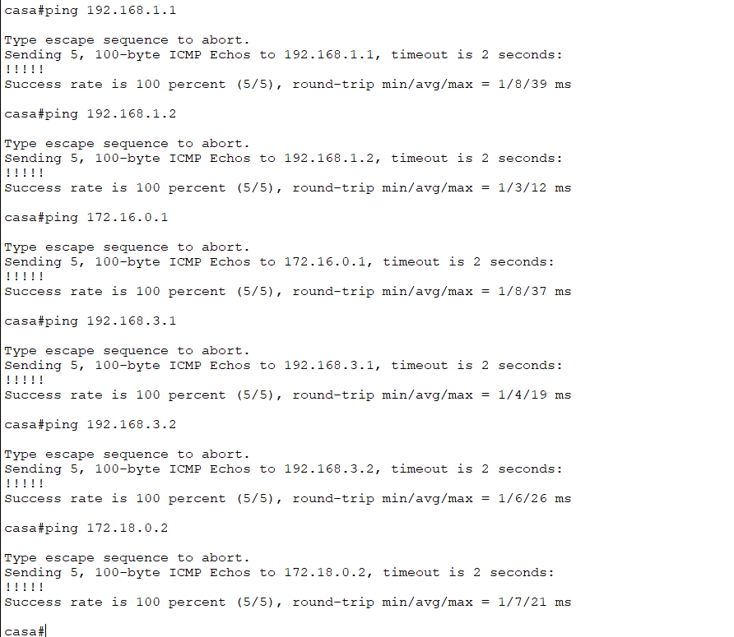

- Adresse 192.168.1.1 et 192.168.1.2
  - Les pings vers 192.168.1.1 et 192.168.1.2 réussissent avec un taux de 100%.
  - Cela signifie que ces adresses IP se trouvent dans le même réseau local ou sont directement accessibles depuis le routeur casa.
- Adresse 172.16.0.1
  - Le ping réussit également avec un taux de 100%.
  - Cela confirme que 172.16.0.1 est accessible, probablement via l'interface Serial0/0, comme indiqué dans la table de routage précédente.
- Adresse 192.168.3.1 et 192.168.3.2
  - Les pings vers 192.168.3.1 et 192.168.3.2 réussissent.
  - Bien que ces adresses ne soient pas présentes dans la table de routage affichée précédemment, cela indique qu'une route (statique ou dynamique) permet d'accéder à ces réseaux, ou qu'ils sont connectés via un autre routeur intermédiaire.
- Adresse 172.18.0.2
  - Le ping réussit également.
  - Cela signifie que 172.18.0.2 est accessible et que le routage vers ce réseau est fonctionnel
Routeur2
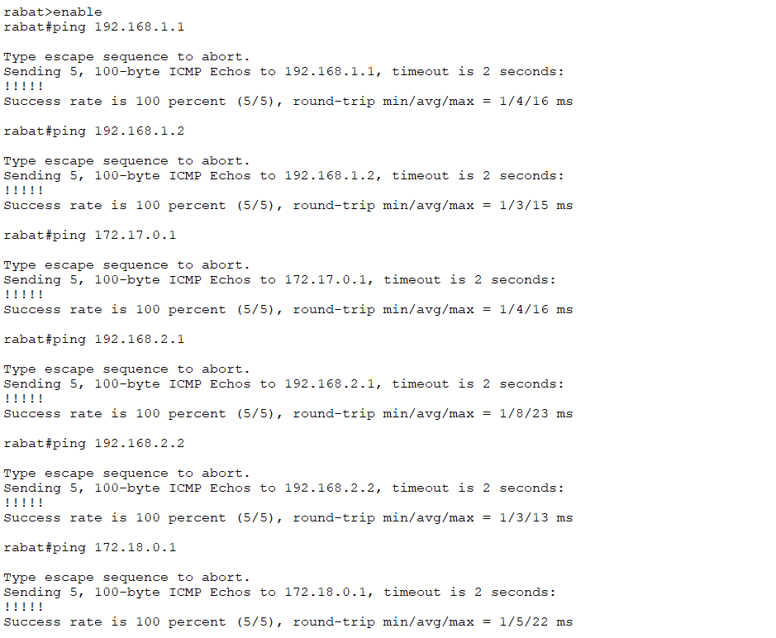

Tous les équipements de reseau Rabat capable de communiquer avec les deux réseaux (Marrakech, casa).
- Types de trames échangées
Analyse des trames entre PC0 et PC2
Le PC0 envoie une trame Ethernet au PC2
- ICMP : Utilisé lors des tests de connectivité (ping).
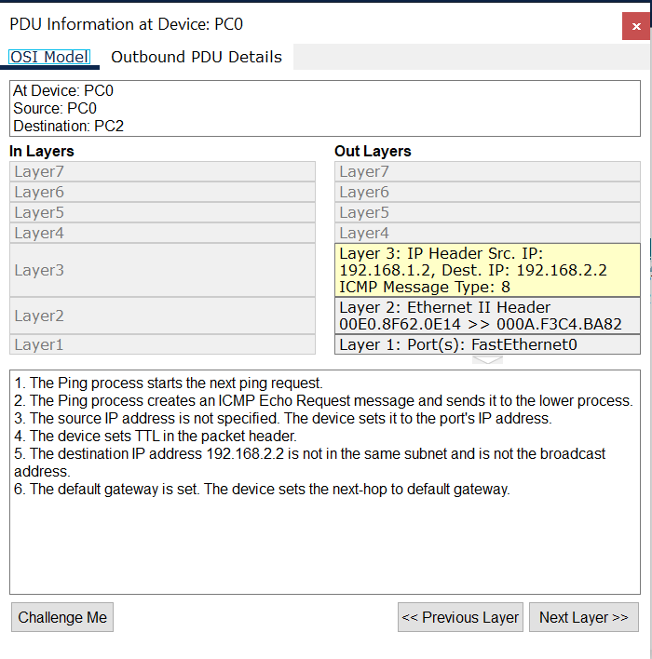

Le routeur0 reçoie la trame de PC0 sur le port fastEthernet, et va l’envoie vers PC2 (destination 192.168.2.2), il choisit le chemin vers routeur1 directement.
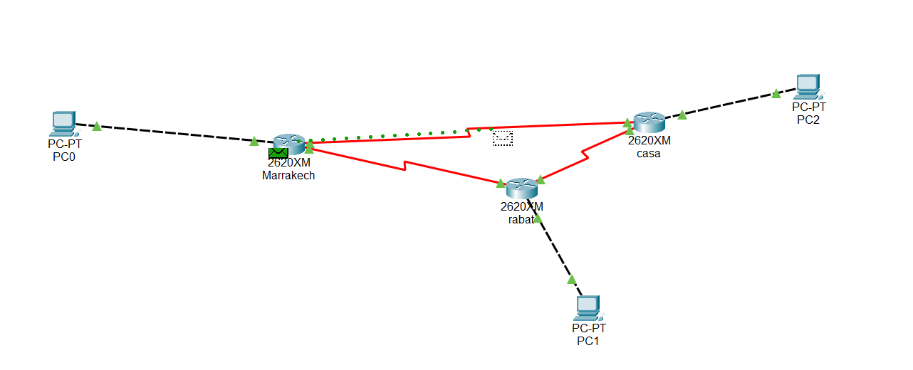

Le routeur1 reçoive une Trame HDLC sur la liaison série, est un protocole de couche 2 du modèle OSI (couche liaison de données).
Il est utilisé pour encapsuler des données transmises sur des liaisons série point à point.
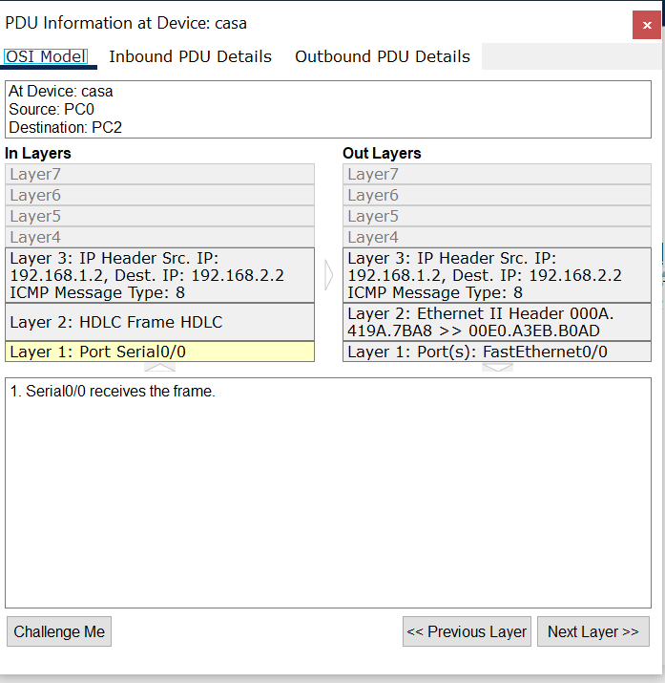

Enfin le PC2 reçoie un trame Ethernet
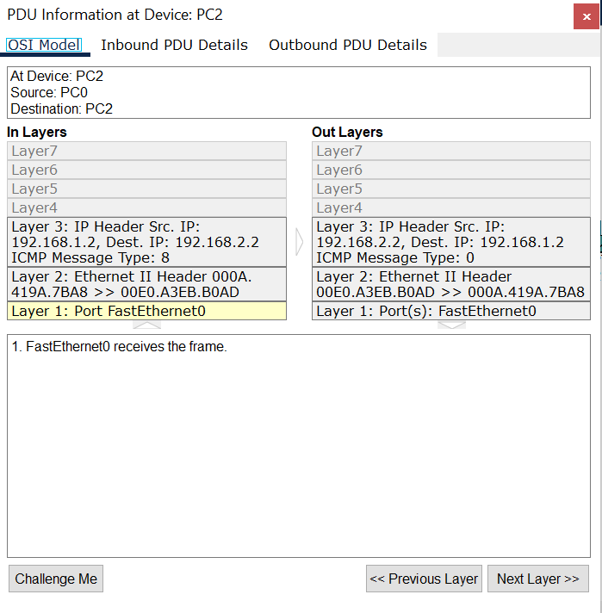

Apres le PC2 va envoyer une réponse au PC0, routeur1 va choisir le même chemin de routeur0
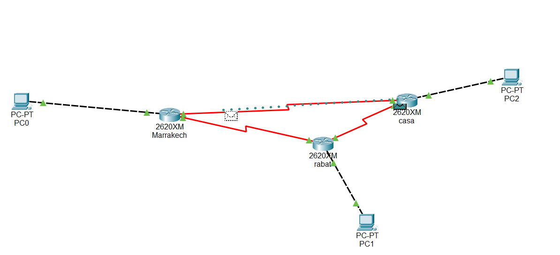
- Désactiver la liaison entre routeur0 et routeur2
En désactivant la liaison entre Marrakech et Rabat :
shutdown (sur Serial0/1 de Marrakech)
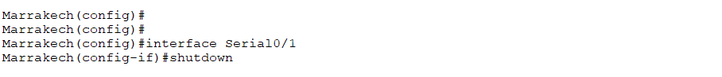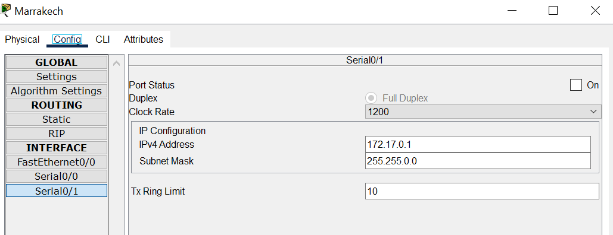

shutdown (sur Serial0/0 Rabat)
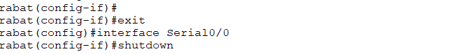

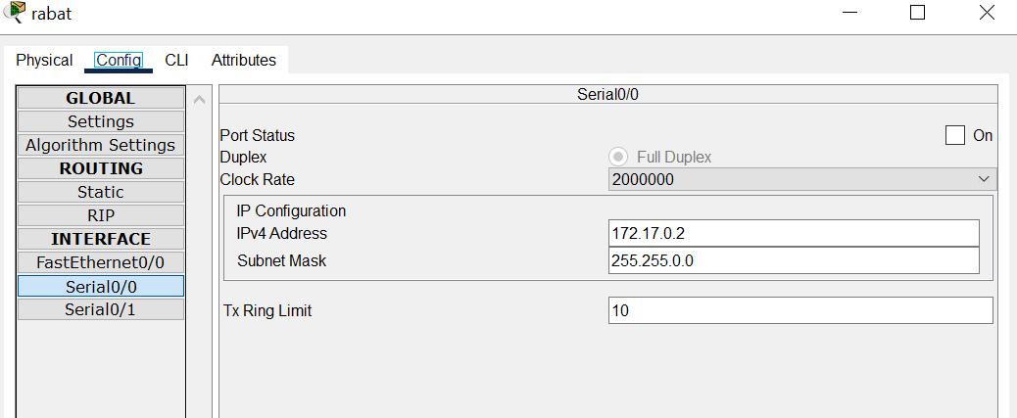

Tester la connectivité entre le PC0 et PC1(ip@ 192.168.3.2).
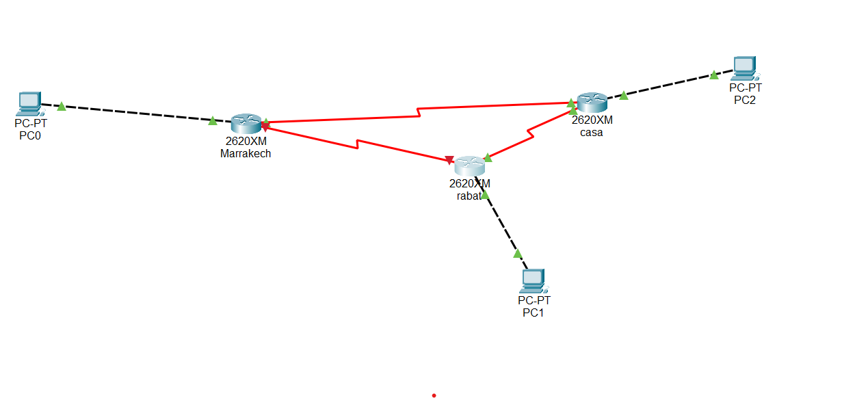
Utilise la commande ping pour vérifier si la communication entre Marrakech et Rabat passe par un chemin alternatif via Casa.
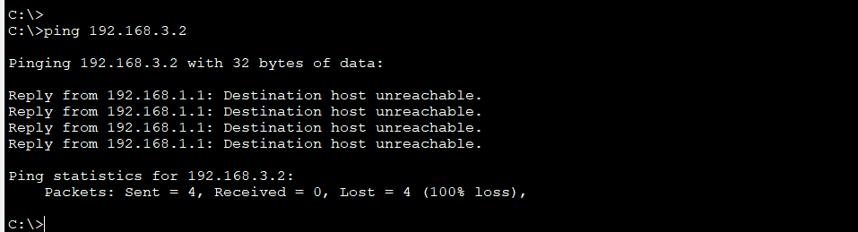

- Le routeur0 détermine un chemin de rechange en l'absence de la liaison directe entre Marrakech et Rabat.
- La présence de liaisons multiples (comme via Casa) garantit la continuité de service même en cas de défaillance d’une liaison.
- Alors on peut déduire que le reseau peut s'adapter à la panne d'une liaison directe sans interrompre la communication .
PARTIE3
Pour configurer les routeurs de ce réseau, nous relions chaque routeur à un PC à l'aide d'un câble console.
Le câble console joue un rôle essentiel dans l'administration des périphériques réseau (comme des routeurs, des commutateurs ou des pare-feu) pour la configuration et la gestion.
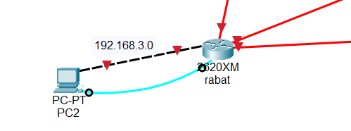
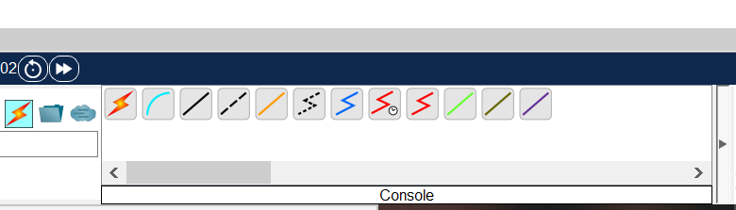
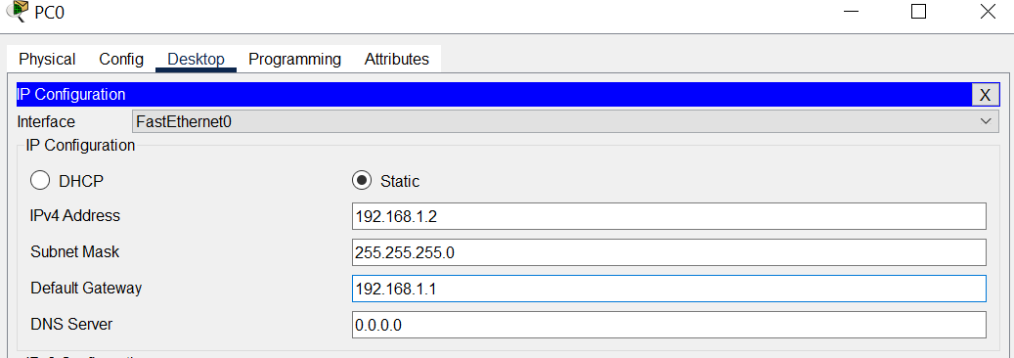
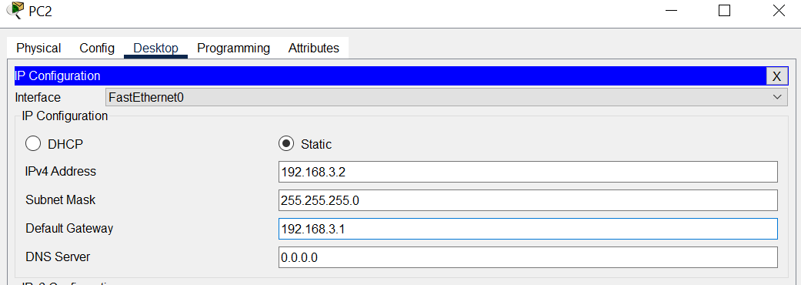
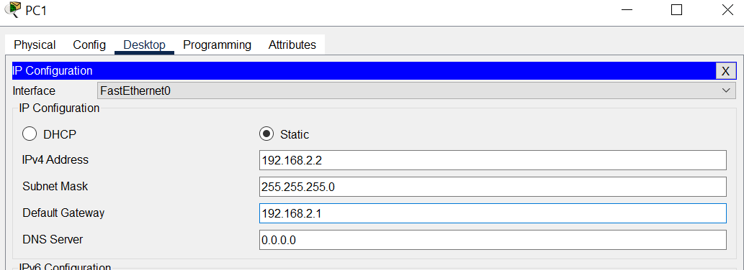
- Configuration des Pc pour chaque reseau
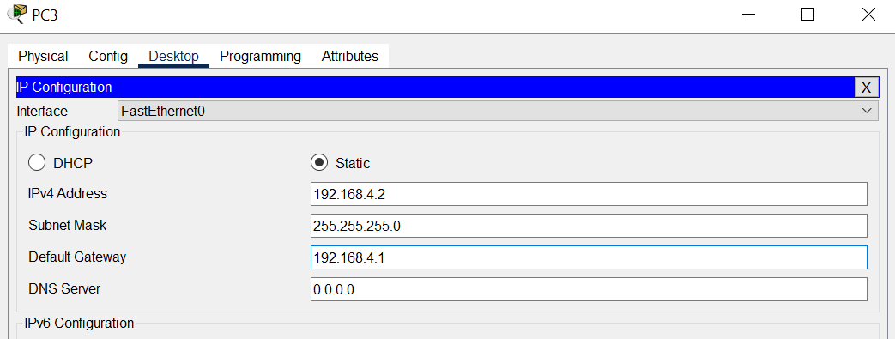
- Configuration des interfaces des routeurs
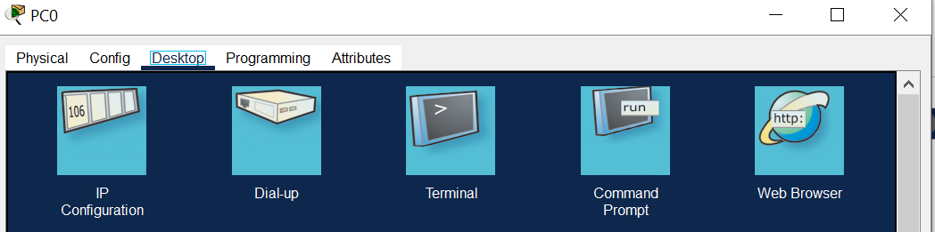
Pour configurer un routeur à l'aide d'un PC, il faut d'abord accéder au terminal, laisser les valeurs par défaut et cliquer sur 'OK' pour ouvrir la console.

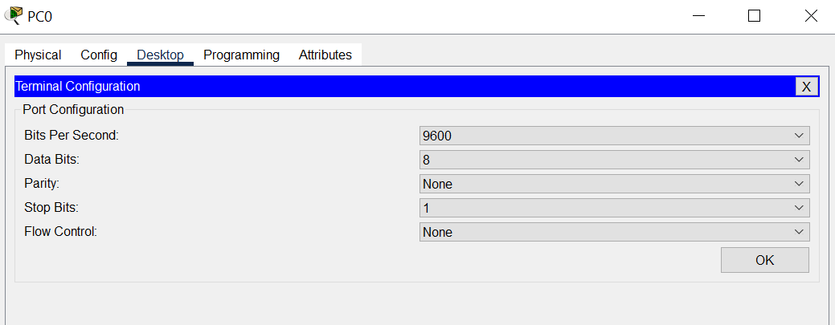

Apres on commence la configuration des interfaces des routeurs
Routeur « Marrakech »
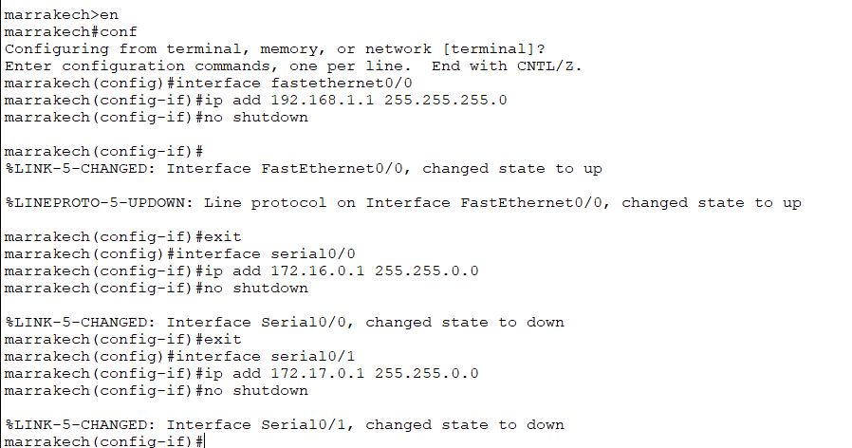
Voilà l’interface fastethernet0/0 est active
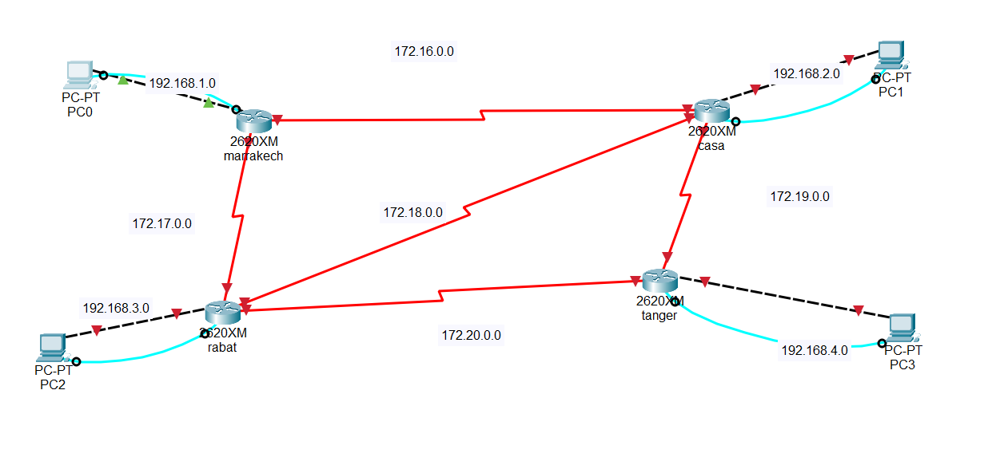

Routeur « Casa »
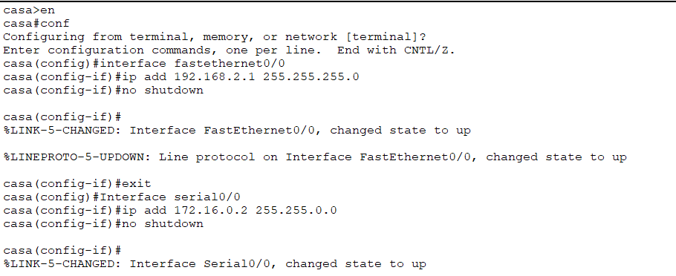
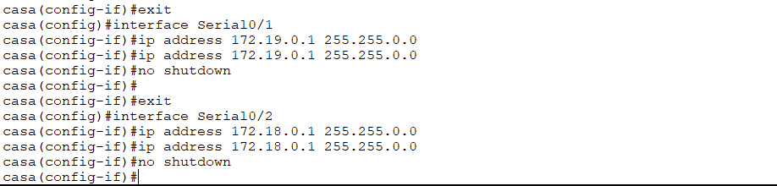

Routeur « Rabat »

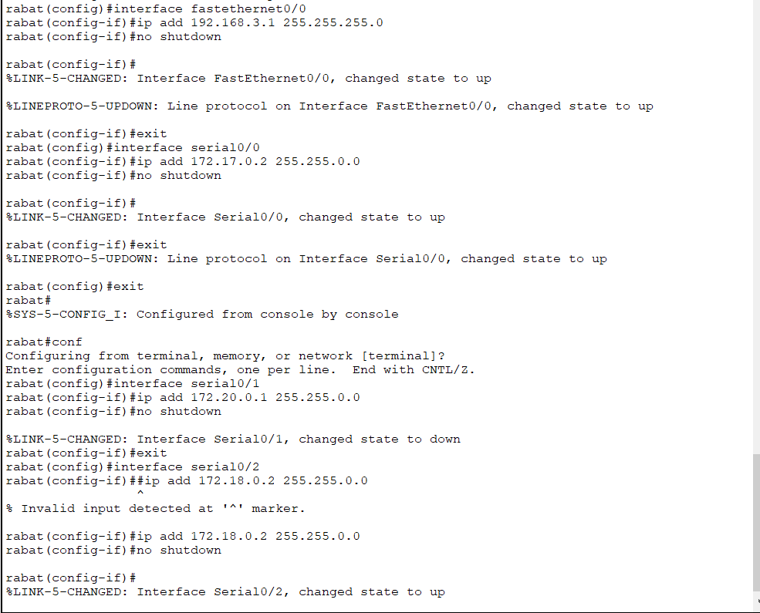

Routeur « Tanger »
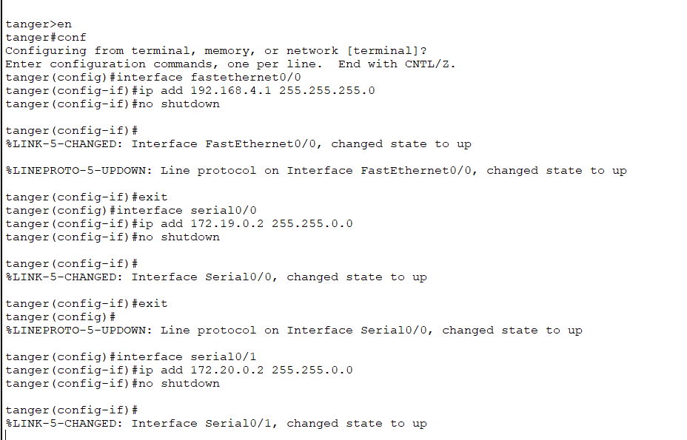

Maintenant tous les interfaces des routeurs de ce reseau sont active
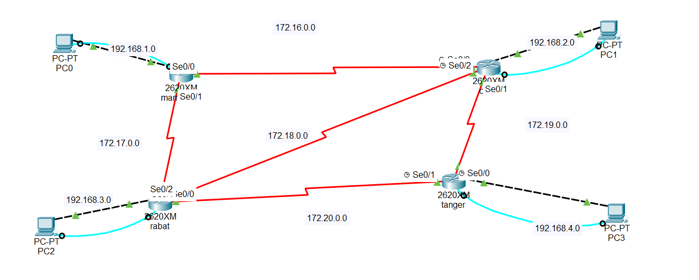

- Configurer la table de routage statique

Routeur « Marrakech »
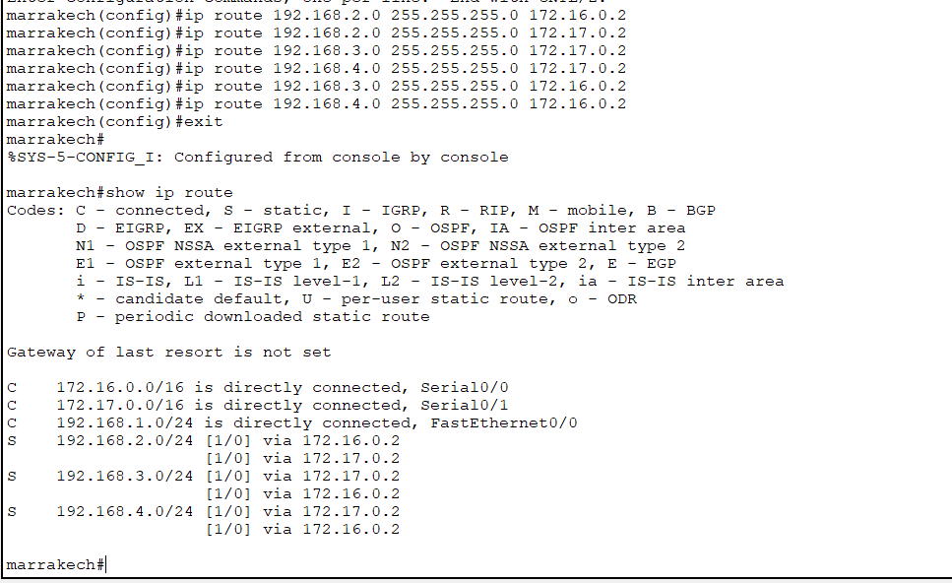
Routeur « Casa »
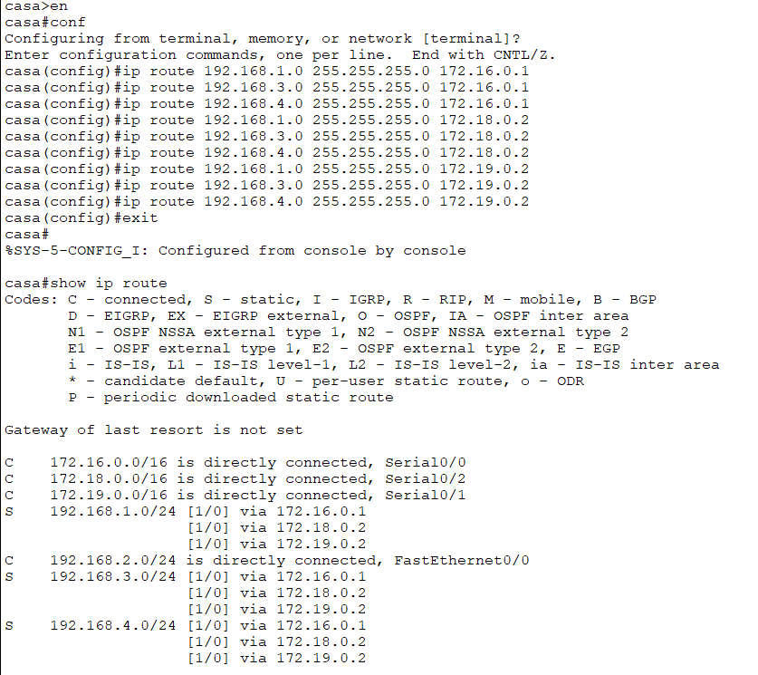

Routeur « Rabat »

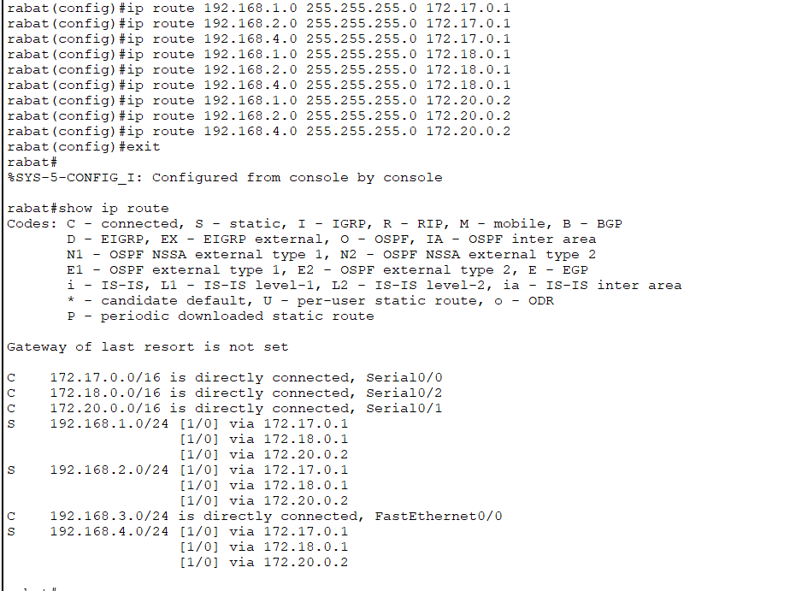

Routeur « Tanger »
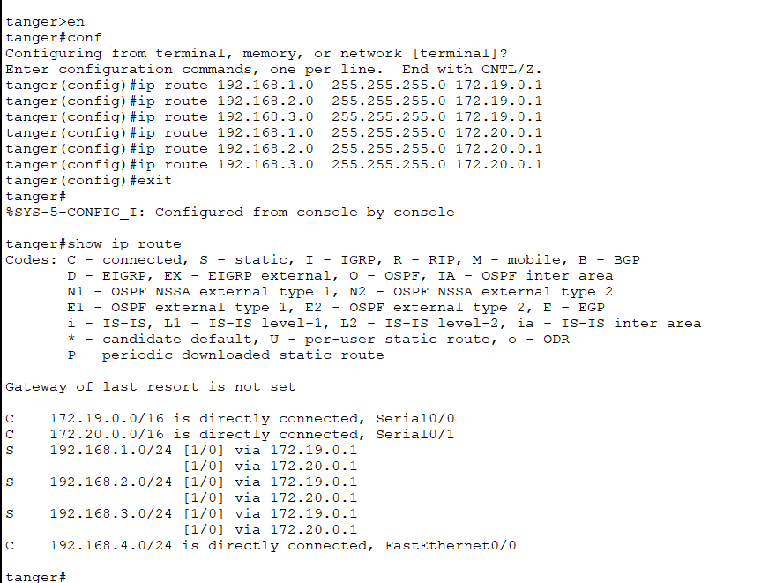
- Test de fonctionnement
- Fonctionnement normal
- Envoie d’un message de PC0 vers PC3
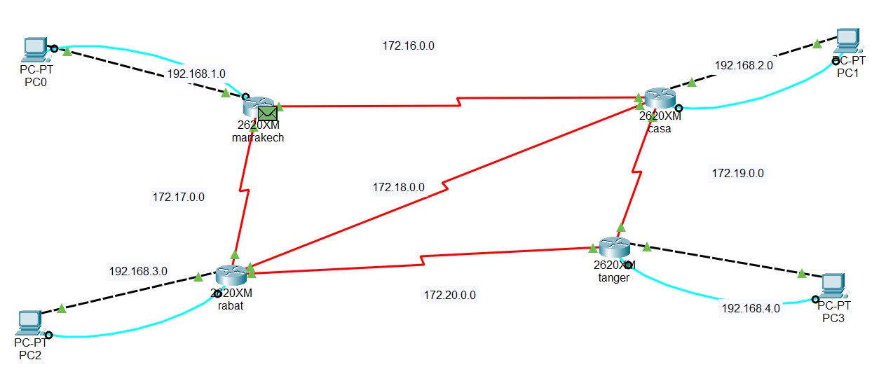
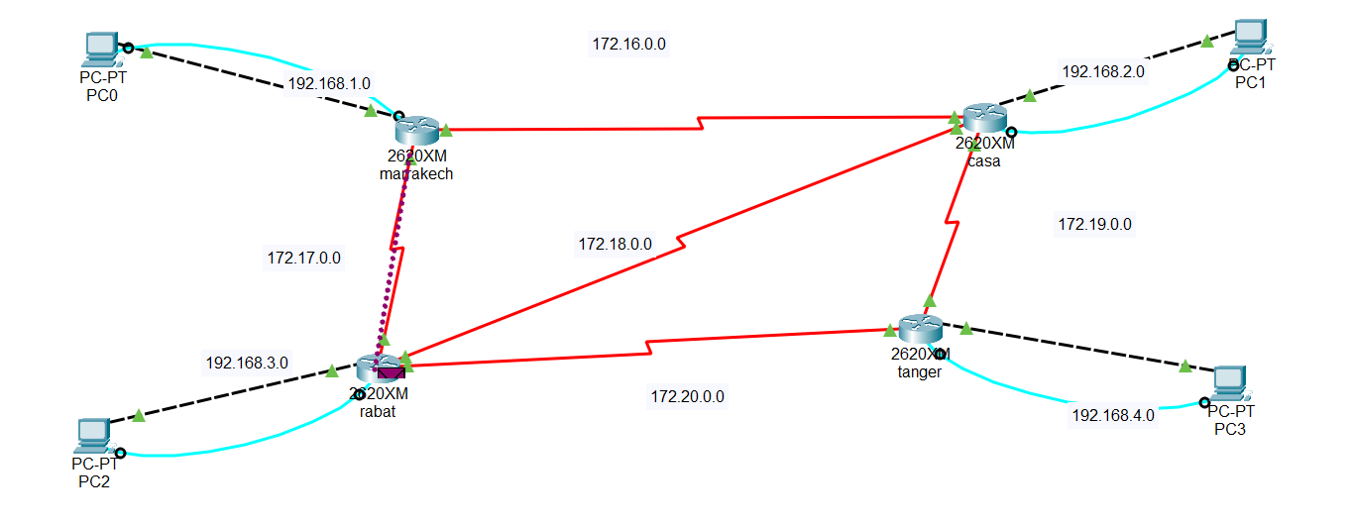
Le routeur de Marrakech envoie le paquet vers le routeur de Rabat.

Le routeur de Rabat a choisi le chemin vers le routeur de Casa.
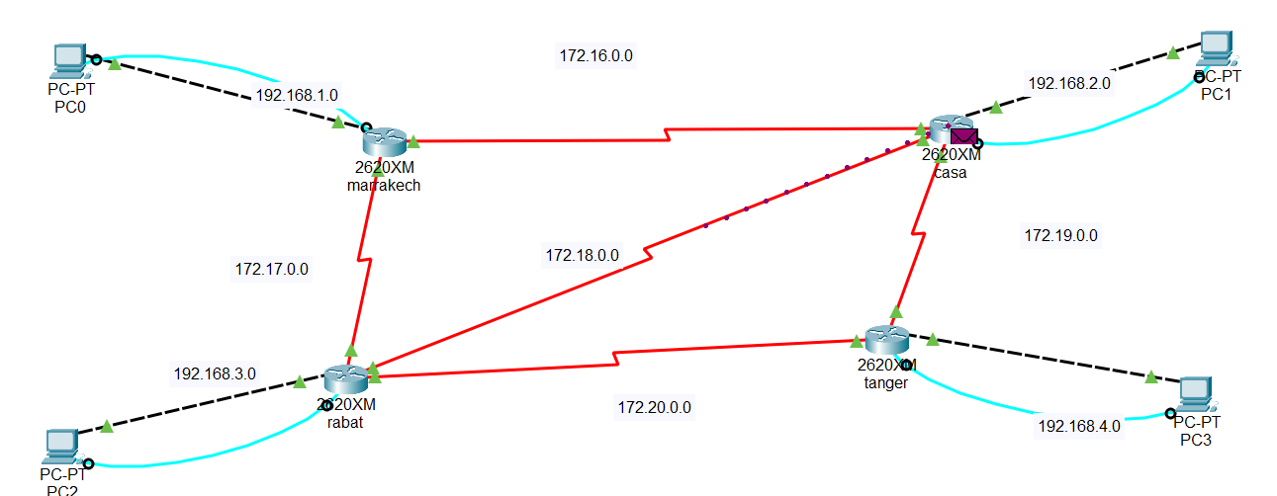
Le routeur de Casa envoie le message vers le routeur de Tanger.
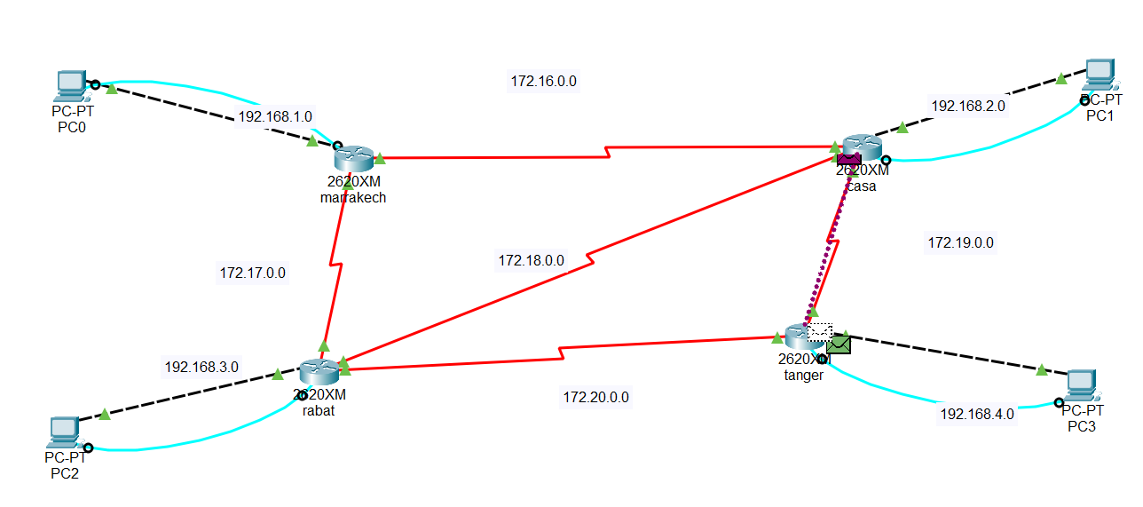
Enfin le PC3 du Tanger reçoie le paquet envoyer par PC0 à partir de ce chemin :
Marrakech->Rabat->Casa->Tanger
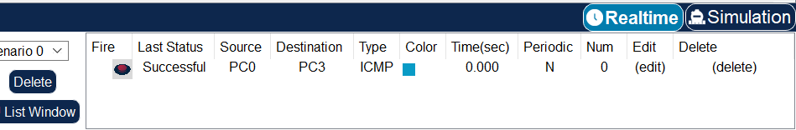
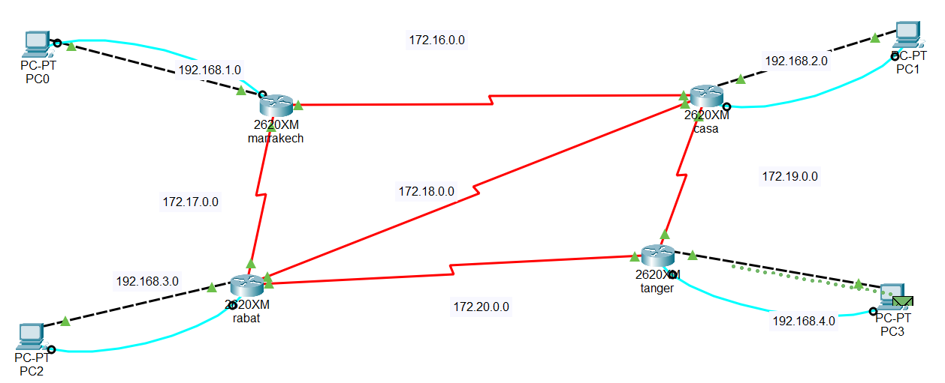

- Apres la réception du message, le PC3 va envoyer une réponse au routeur Tanger par le port fastethernet0/0.
- Le routeur choisi le chemin vers routeur Rabat.
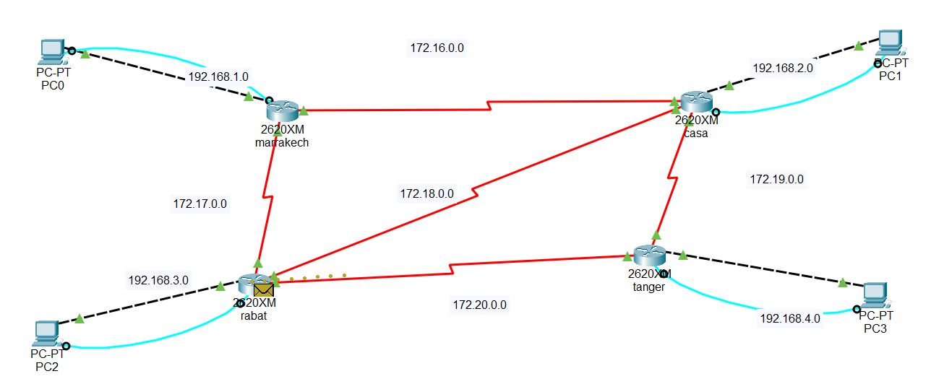
- Le routeur de rabat envoie le message vers routeur de casa.
- Et ce dernier choisi le chemin vers Marrakech.
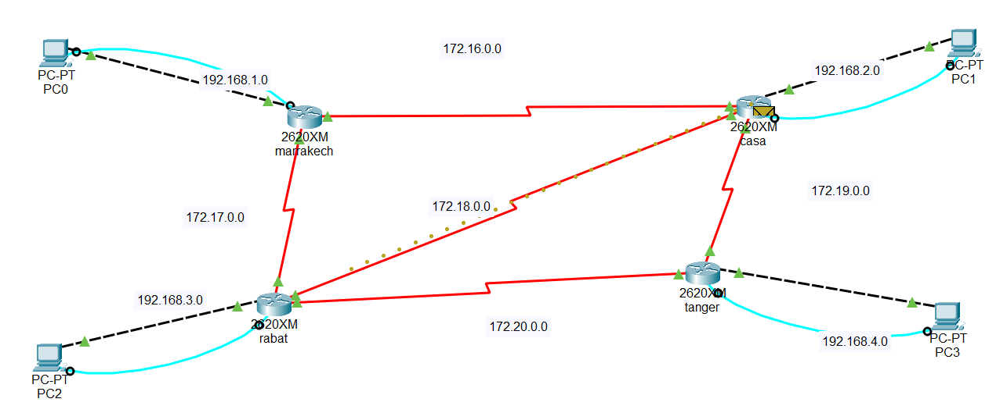

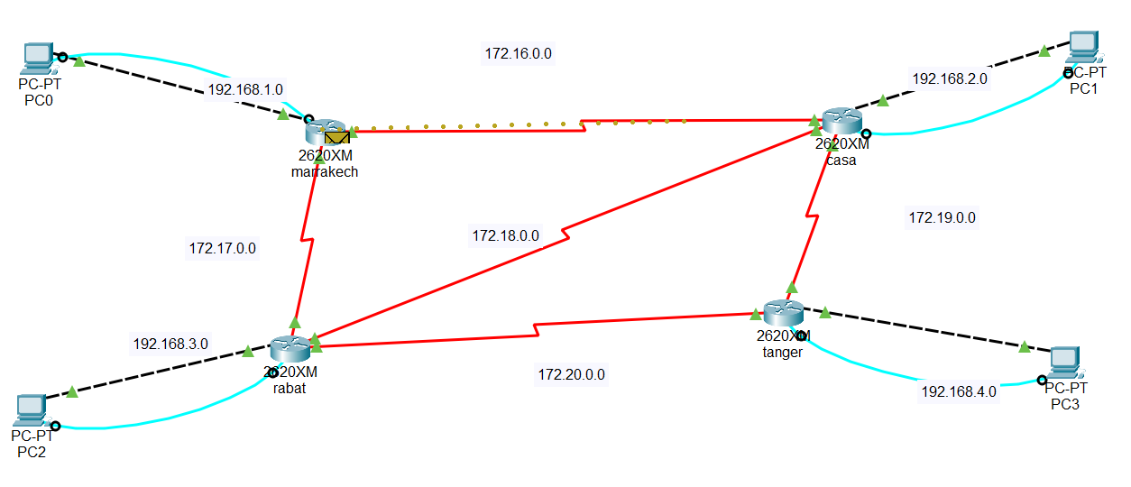

Alors on peut déduire que Le rôle principal des routeurs est de diriger les paquets de données à travers le réseau en choisissant les meilleurs chemins possibles entre l'expéditeur et le destinataire.

- Envoie d’un message de PC1 vers PC3
- Le routeur du casa envoie le message directement vers Tanger.
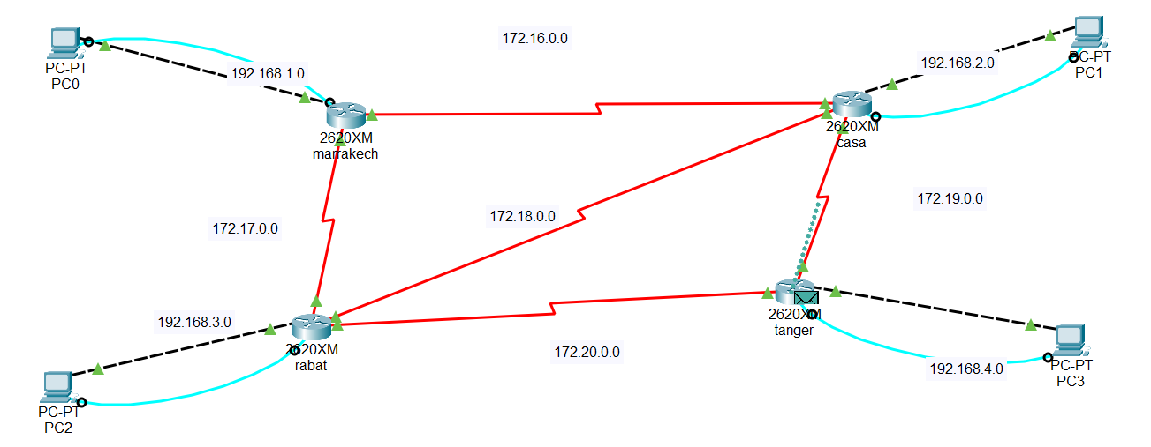

Enfin le PC3 reçoie le message de PC1
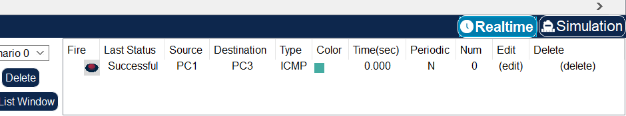
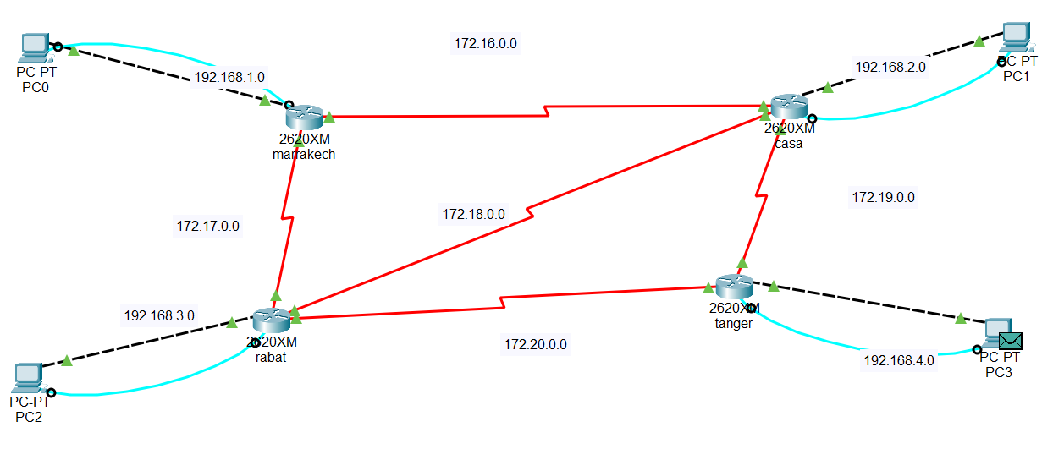

Réponse de PC3 passer par Tanger->rabat->Marrakech->Rabat->Casa->PC1
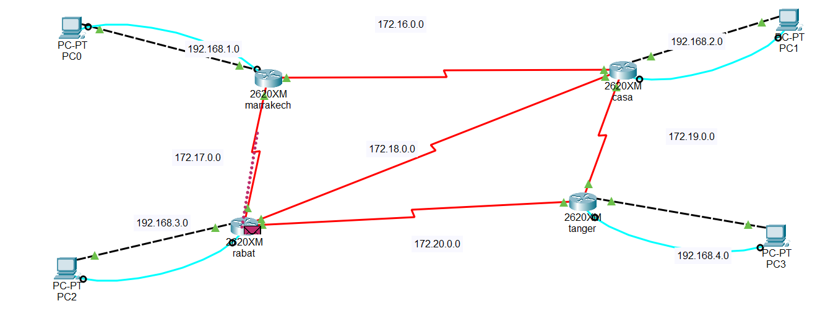
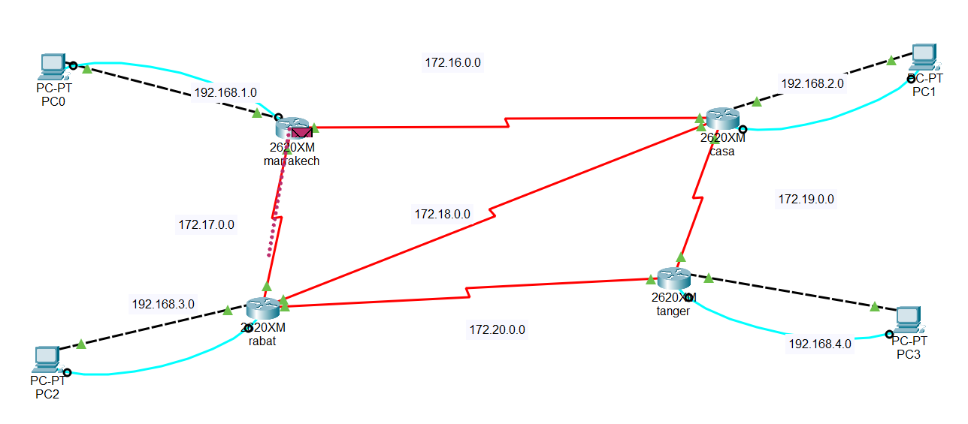
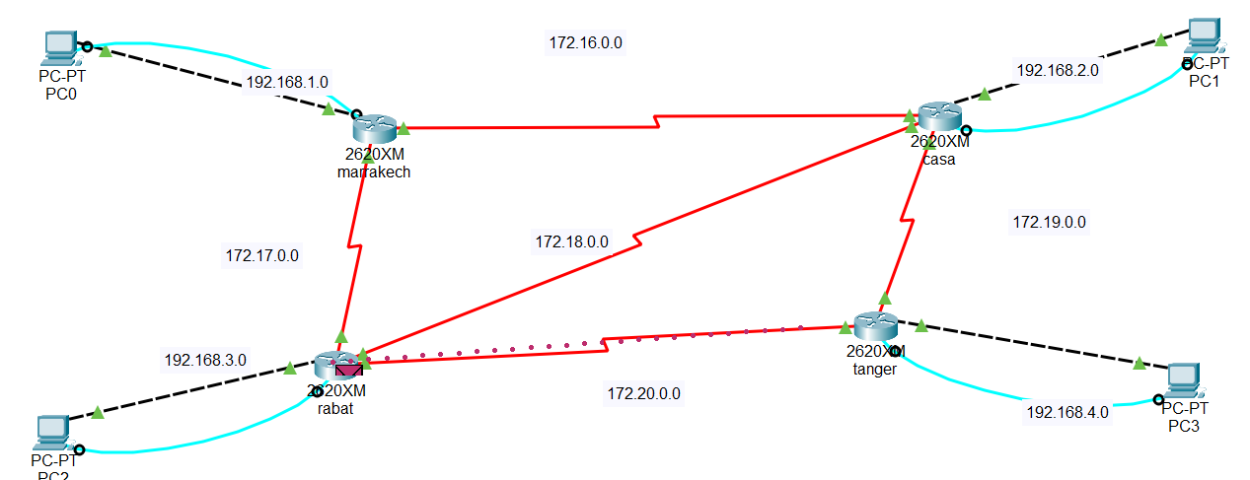
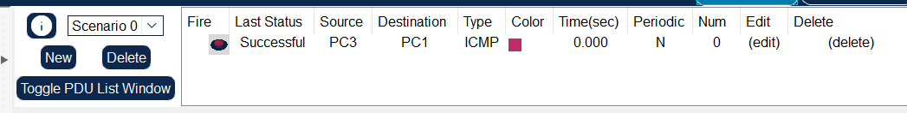
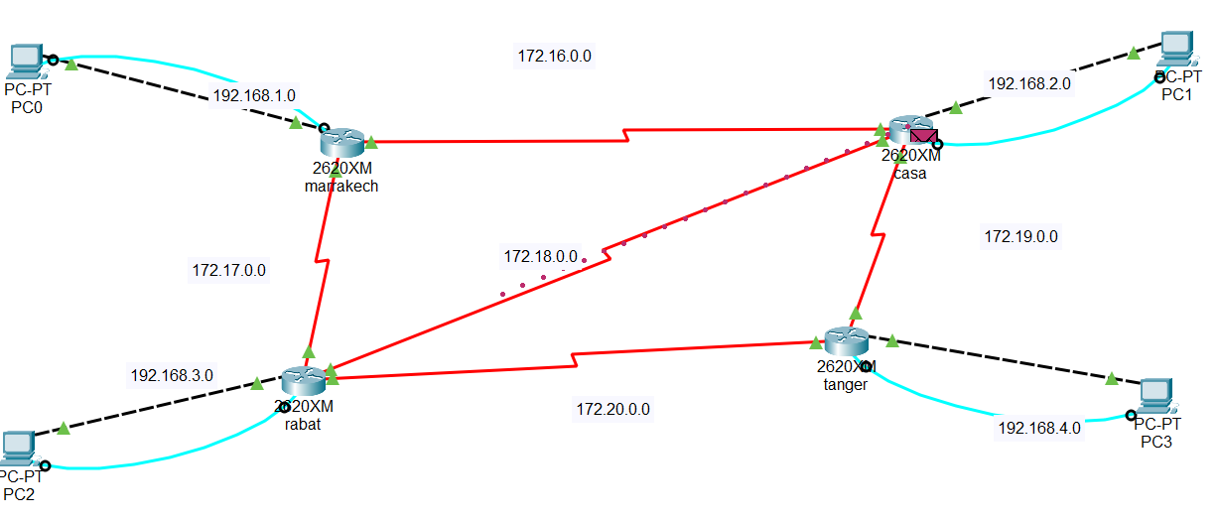

- Panne d’une liaison
- On suppose que la liaison entre Marrakech et Rabat est en panne.

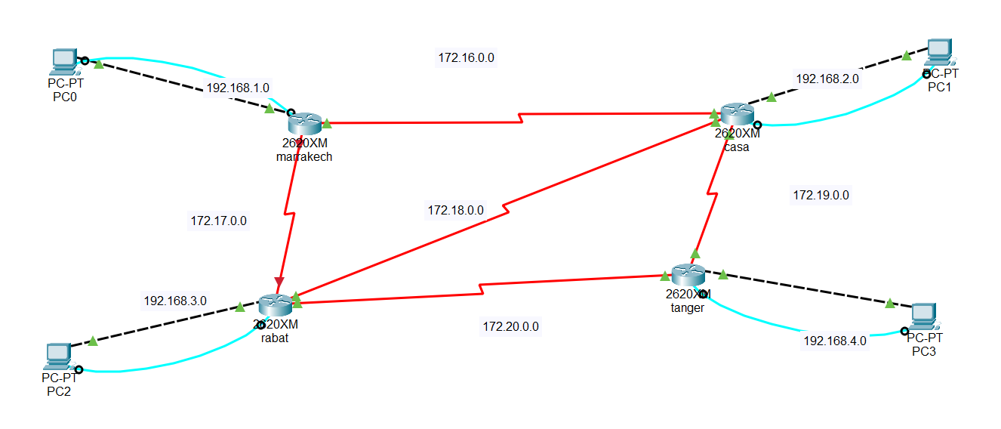
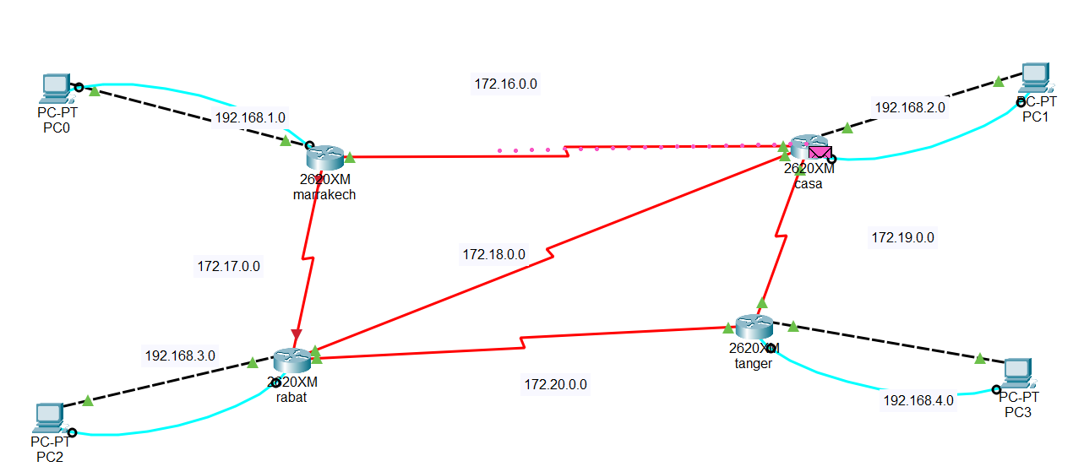
- Envoi d'un message de PC0 vers PC2 pour évaluer l'importance du routage.
- Le routeur de Marrakech envoie le paquet à Casa, qui le dirige ensuite vers Rabat.
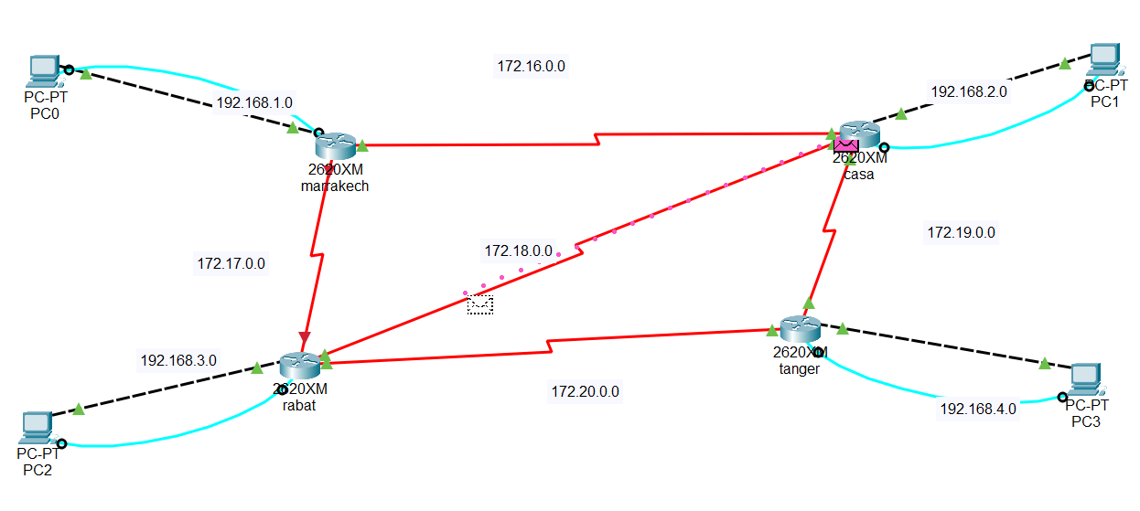
- Enfin, le PC2 reçoit le message avec succès.
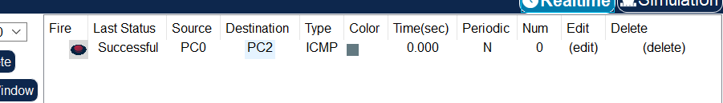

Le fait que le message puisse être acheminé par plusieurs chemins indique que le réseau a une certaine redondance. Si un chemin échoue, les autres peuvent prendre le relais, garantissant ainsi la continuité du service.

